


毕业设计（论文）

题 目：电信运营商智能化派工系统的设计与实现

学 院： 软件学院

专业名称： 软件工程

班级学号： 21201212

学生姓名： 李明

指导教师： 张恒锋

2O25 年 5 月



学士学位论文原创性声明
本人声明，所呈交的论文是本人在导师的指导下独立完成的研究成果。除了文中特别加以标注引用的内容外，本论文不包含法律意义上已属于他人的任何形式的研究成果,也不包含本人已用于其他学位申请的论文或成果。对本文的研究作出重要贡献的个人和集体，均已在文中以明确方式表明。坚决杜绝论文买卖、代写、抄袭、剽窃等不良现象，确保毕业设计（论文）质量。本人完全意识到本声明的法律后果由本人承担。

作者签名： 日期：

导师签名： 日期：

学位论文版权使用授权书
本学位论文作者完全了解学校有关保留、使用学位论文的规定，同意学校保留并向国家有关部门或机构送交论文的复印件和电子版，允许论文被查阅和借阅。本人授权南昌航空大学可以将本论文的全部或部分内容编入有关数据库进行检索，可以采用影印、缩印或扫描等复制手段保存和汇编本学位论文。

作者签名： 日期：

导师签名： 日期：

摘 要
随着通信行业服务范围的不断扩展和客户需求的日益多样化，传统的人工派工模式在效率与准确性上已难以满足现代电信运营商的需求。为此，本文设计并实现了一套面向电信运营商的智能化派工系统，旨在通过自动化、智能化手段优化运维管理流程，提升派工效率和客户满意度。
系统以任务闭环管理为核心，涵盖了用户与员工信息管理、工单自动生成、备件调度、设备维护、智能派单、任务回单与客户回访等多个功能模块。用户可通过Web端或移动端提交报修、投诉等服务请求，系统通过智能算法依据员工技能匹配、地理位置、当前工单负载等要素，自动将任务派发给最合适的运维人员，提升响应速度与服务质量。系统还集成备料库管理功能，能根据工单需求自动调配所需物资，保障维修工作的及时性和连续性。此外，系统提供回单和回访流程，确保每一项任务都可追溯、可闭环。数据分析模块则通过工单数据建模与可视化图表，识别流程瓶颈，提出运营优化建议，为管理决策提供支撑。
在技术实现方面，系统采用前后端分离架构，前端使用 Vue.js 开发，后端基于 Spring Boot 框架，结合 MyBatis-Plus 进行高效数据访问，数据库选用 MySQL。系统支持小程序、网页端多端访问，具备良好的可扩展性和跨平台兼容性。
关键词：电信运营商；智能派工系统；工单管理；Vue；Spring Boot；

Abstract
With the rapid expansion of telecommunication services and increasing diversity of customer demands, traditional manual dispatching methods are no longer sufficient to meet the efficiency and accuracy requirements of modern telecom operators. To address this challenge, this paper presents the design and implementation of an intelligent dispatch system for telecom operators. The system aims to optimize operation and maintenance processes through automation and intelligent decision-making, thereby improving dispatch efficiency and customer satisfaction.
Centered around closed-loop task management, the system encompasses multiple functional modules including user and employee information management, automatic work order generation, spare parts scheduling, equipment maintenance, intelligent task dispatching, work order feedback, and customer follow-up. Users can submit repair and complaint requests via web or mobile platforms. The system then utilizes a smart dispatching algorithm that considers employee skills, location, and workload to automatically assign tasks to the most suitable field technicians. It also includes a materials management module that automatically allocates necessary parts based on work order requirements to ensure uninterrupted maintenance operations. After task completion, the system supports receipt confirmation and customer feedback to ensure full traceability. Additionally, a data analysis module provides visualized reports and optimization recommendations by mining work order data, supporting managerial decision-making.
Technically, the system adopts a front-end and back-end separation architecture. The front end is developed with Vue.js, while the back end uses the Spring Boot framework with MyBatis-Plus for efficient data access. MySQL is used for data storage. The system supports cross-platform access via web and mini-programs, offering strong scalability and compatibility.
Keywords: Telecom Operator; Intelligent Dispatch System; Work Order Management; Vue; Spring Boot;

目录
学士学位论文原创性声明 I
学位论文版权使用授权书 I
摘 要 1
Abstract I
第1章 引言 1
1.1课题的来源、意义和目标 1
1.2国内外研究现状 1
1.3论文结构 2
第2章 可行性分析及总体方案选择 3
2.1可行性分析 3
2.1.1经济可行性分析 3
2.1.2技术可行性分析 3
2.1.3法律可行性 3
2.1.4环境及可持续发展影响分析 4
该系统的应用将显著提升电信运维效率，减少无效调度和车辆空驶，从而降低能源消耗与碳排放。通过优化工单分配路径，预计可减少外勤车辆15%-25%的行驶里程，直接降低燃油消耗和尾气排放。此外，数字化派工减少纸质工单使用，推动无纸化运维，符合绿色办公趋势。系统的智能化运维能力还可延长设备使用寿命，减少电子废弃物产生。从可持续发展角度看，该系统助力运营商实现"双碳"目标，同时通过资源优化配置促进绿色通信网络建设，符合国家数字经济与低碳发展战略。未来可进一步结合新能源车辆调度和AI能耗优化算法，强化环境友好型运维体系建设。 4
2.1.5制约因素分析 4
2.2方案比选 5
2.2.1框架比选 5
2.2.2数据库比选 6
2.2.3客户端比选 6
第3章 需求分析 7
3.1需求描述 7
3.1.1目标客户群体 7
3.1.2功能需求 7
3.1.3管理要求 8
3.2角色及用例分析建模 10
3.3系统非功能需求 15
第4章 系统的设计与实现 16
4.1软件架构设计 16
4.2问题域设计 17
4.2.1智能派工模块 17
4.2.2备料库管理以及设备维护模块 17
4.2.2数据分析模块 18
4.3数据设计 20
4.3.1数据库设计 20
4.3.2数据访问设计 23
4.4用户界面设计 23
4.4.1设计原则 23
4.4.2风格上 23
4.4.3 核心界面 23
4.5设计中考虑的制约因素 33
4.6系统实现 34
4.6.1社区交流模块的实现 36
4.6.2直播模块实现 37
第5章 系统测试 38
5.1测试方法 38
5.2测试方案及计划 38
5.3测试过程及结果分析 38
5.3.1测试过程 38
5.3.2 结果分析 41
第6章 总结与展望 43
6.1体会 43
6.2总结与展望 43
参考文献 45
致谢 47

第1章 引言

1.1课题的来源、意义和目标
在当前数字化转型加速的背景下，一方面，随着5G网络的大规模建设和电信业务复杂度不断提升，传统人工派工模式已难以满足高效运维的需求，这为智能派工系统的研发提供了迫切的市场需求。另一方面，人工智能、大数据分析和物联网等前沿技术的成熟应用，可以显著提升工单分配效率和资源利用率，为运营商提供智能化的运维管理方案。此外，国家"新基建"战略对通信网络智能化运维的明确要求，为系统研发创造了有利的政策环境。这些因素共同推动了智能派工系统的创新发展，不仅能够提升电信服务质量，降低运维成本，还为传统运维模式带来了智能化转型的新契机。。
通过智能派工系统，可以将先进的算法优化技术和实时数据分析能力应用到电信运维全流程，特别是那些传统人工调度效率低下的场景。这有助于缩小不同区域、不同业务场景下的服务质量差距，实现运维资源的精准配置和更高效的故障响应。同时系统可以实时分析工单数据和运维资源状态，从而提供最优的派工方案和资源调度策略。在实际应用中，这意味着每个运维任务都能根据紧急程度、地理位置、技术人员专长等多重因素获得最佳分配方案，从而提高运维效率和服务质量。此外智能派工系统支持7×24小时不间断运行，为各类突发故障和日常维护工作提供即时响应能力，有助于建立智能化的运维管理体系，提升电信网络整体运营水平。
本系统的最终目标是构建一套完整的智能派工平台，让电信运营商在传统人工调度之外获得更高效、更智能的运维管理能力，全面提升网络服务质量和服务效率。

1.2国内外研究现状
在国内市场，主要电信运营商已积极推进智能派工系统建设，约35%的省级分公司开展试点，其中12%实现全面应用。典型应用显示，系统可将工单分配时间从15分钟缩短至3分钟，减少20%-30%无效路程。但《通信运维智能化转型白皮书》指出，系统集成困难、数据标准化不足等问题仍制约发展。政策支持和资本投入持续加大，2021年相关领域融资达23.5亿元。
国际领先运营商已进入深化应用阶段，AT&T、沃达丰等企业实现技术突破。英国电信应用机器学习算法提升外勤效率35%，德国电信运用数字孪生技术优化调度策略。2016-2021年全球专利申请量年均增长18%，但2021年增速放缓至9%，显示技术进入成熟期。欧美企业在算法深度应用方面保持领先优势。

综合来看，智能派工系统正从规则驱动向数据驱动转变，从单一效率优化向多目标平衡发展。尽管5G超密集网络下的实时数据处理等技术瓶颈有待突破，但随着数字孪生、边缘计算等新技术应用，系统将向自主决策方向演进。我国需加强算法创新和标准化建设，以缩小与国际先进水平的差距，推动技术全面落地。。

1.3论文结构
本论文主要是对电信运营商智能化派工系统的设计与开发进行描述，论文总体结构可分为以下六章，详细描述如下：
第一章 引言：主要介绍系统本文的背景、意义以及目标，对与运营商智能化派工系统相关的国内外研究现状进行介绍。
第二章 可行性分析及总体方案选择：主要从系统的技术、经济、法律等进行分析。同时对采用本系统所使用技术的缘由进行分析，做出方案比对。总结说明本系统技术选择的原因。
第三章 需求分析：主要介绍本系统的相关功能与非功能性需求，通过描绘用例图、构建用例角色、编写用例说明等阐述本系统的需求。
第四章 系统设计与实现：主要介绍本系统设计实现流程，包括软件体系结构设计、问题域设计、持久化设计、用户界面设计以及设计中考虑的制约因素
第五章 系统测试：主要介绍测试系统测试方法、测试方案及计划测试过程和结果分析
第六章 总结与展望：主要介绍完成本系统过程总结及展望

第2章 可行性分析及总体方案选择

2.1可行性分析

2.1.1经济可行性分析
电信运营商智能派工系统是通过人工智能、大数据分析和优化算法等技术，实现工单自动分配、资源优化调度和运维效率提升的智能化管理系统。该系统旨在降低运营成本、提高服务响应速度和质量，增强客户满意度。初期投资成本，包括网站开发、服务器购置、内容创制和营销推广费用。运营成本，包括网站维护、内容更新、客服支持。预测通过提升用户满意度扩大市场份额、广告产生收入。

2.1.2技术可行性分析
本系统开发技术需求如下：
后端技术栈：SpringBoot,Mybatis-plus框架等用于服务器端逻辑。
前端技术栈：Vue.js，HBuilder X用于前端开发。
数据库：Mysql
其他第三方sdk引入。
管理系统：gitee代码仓库。
云服务器：腾讯云服务器
开发工具：IntelliJ IDEA 2021.3.3,Postman,Visual Studio Code,Navicat For MySQL。
针对以上系统开发所用技术及工具，都处于成熟状态，故开发智能派工系统具有较强的可行性。同时在《水泥工厂简易智慧派工系统开发介绍》中给出的结果^{[17]}也可以作为参考

2.1.3法律可行性
电信运营商智能派工系统的法律可行性主要体现在以下方面：首先，在数据合规方面需遵守《个人信息保护法》对员工定位和客户信息的处理要求，实施最小必要原则和明示同意机制；其次，劳动用工方面要符合《劳动合同法》对工时监控的规定，建立算法决策的人工复核通道；同时，需通过专利申请和开源协议合规保护核心技术知识产权；此外，在合同设计上应依据《民法典》合理设置责任条款。系统还需满足《网络安全法》等级保护要求，关键算法应通过第三方认证，并在服务协议中明确数据权属和算法解释机制，整体符合现行法律法规框架，但需持续关注监管部门对算法应用的动态合规要求。

2.1.4环境及可持续发展影响分析
该系统的应用将显著提升电信运维效率，减少无效调度和车辆空驶，从而降低能源消耗与碳排放。通过优化工单分配路径，预计可减少外勤车辆15%-25%的行驶里程，直接降低燃油消耗和尾气排放。此外，数字化派工减少纸质工单使用，推动无纸化运维，符合绿色办公趋势。系统的智能化运维能力还可延长设备使用寿命，减少电子废弃物产生。从可持续发展角度看，该系统助力运营商实现"双碳"目标，同时通过资源优化配置促进绿色通信网络建设，符合国家数字经济与低碳发展战略。未来可进一步结合新能源车辆调度和AI能耗优化算法，强化环境友好型运维体系建设。

2.1.5制约因素分析
1)社会和文化因素
从社会文化角度来看，电信运营商智能派工系统的推广应用面临着员工适应性、数字鸿沟和社会信任度等多重挑战。传统运维人员可能对智能化工作方式产生抵触情绪，需要系统化的培训和过渡期来适应新的工作模式。同时，在偏远地区或年长员工群体中存在的数字技能鸿沟可能影响系统使用效率，这就要求系统设计必须兼顾易用性和包容性。此外，自动化派工模式可能引发客户对服务质量的疑虑，需要通过建立透明的派工进度查询机制和人工复核通道来增强社会信任度，确保技术应用不会损害服务体验。
2)健康因素
在健康影响方面，智能派工系统的实施需要审慎考虑其对运维人员身心健康的影响。过度追求派工效率可能造成外勤人员工作强度过大，导致疲劳作业和安全风险上升，这就要求系统必须设置合理的工作负荷阈值和休息保障机制。长期依赖移动终端进行工单处理可能增加电磁辐射暴露，需要确保设备符合国家相关安全标准。同时，算法主导的工作分配方式可能给员工带来心理压力，需要通过定期心理疏导和人性化的管理措施来缓解自动化管理带来的疏离感。
3)法律和安全因素
从法律和安全维度来看，智能派工系统面临着数据隐私、算法公平、网络安全和责任界定等关键挑战。系统处理的员工定位数据和客户信息必须严格遵循个人信息保护相关法律法规，建立完善的数据采集、存储和使用规范。算法决策过程需要保持透明度，避免出现隐性歧视，并建立有效的申诉和复核机制。网络安全防护方面，系统需要达到等级保护要求，防范黑客攻击和数据泄露风险。在责任认定上，需要预先明确系统误判导致事故时的责任划分，避免产生法律纠纷。这些法律和安全问题的妥善解决是系统可持续运行的重要保障。

2.2方案比选

2.2.1框架比选
（1）Mybatis-plus和Mybatis
MyBatis是一个流行的Java持久层框架，它提供了SQL映射语句的自定义以及高级数据库操作的功能，使开发者能够精细地控制SQL执行过程。MyBatis允许直接使用原始的SQL语句，从而提供了极大的灵活性，但这也意味着需要手动编写和管理大量的SQL代码。而MyBatis-Plus是在MyBatis的基础上进行了增强，它继承了MyBatis的所有特性，并且引入了一系列便利的特性，如自动生成CRUD（创建、查询、更新、删除）代码、分页、性能分析、乐观锁等。这些特性可以显著提高开发效率，减少重复代码的编写。对于开发在线教育平台这样的项目，项目需要快速迭代并且减少手动编写SQL的工作量，MyBatis-Plus是一个更好的选择。它通过自动生成代码和提供额外的便捷功能，简化了开发流程，可以更专注于业务逻辑的实现。
（2）Vue和React
在开发一款在线教育平台时，Vue和React都是优秀的选择，但考虑到Vue的易用性和渐进式特性，Vue可能是更合适的框架。Vue的核心库专注于视图层，简化了UI的开发，而且它的模板语法和组件系统对于开发者来说更易理解和上手。Vue的文档也是非常全面和用户友好的，这对于团队快速学习和参考是一个巨大的优势。另外，Vue的单文件组件结构使得样式、模板和逻辑的组织更加直观。对于快速开发和迭代教育平台的前端界面，Vue的这些特性可以提高开发效率，减少开发成本。此外，Vue的生态系统提供了许多实用的工具和库，如Vuex进行状态管理和Vue Router进行页面路由，这些都是开发大型单页应用时需要的。还有，Vue的响应式和组件化的架构非常适合电信运营商智能化派工系统的需求，因为它能够轻松地管理不同教学组件和内容更新。Vue的响应式系统可以确保用户界面与应用状态同步，当数据更新时，相关组件能够自动刷新，这对于需要频繁更新内容的教育平台来说是非常有用的。此外，Vue的生态系统中还包括了Vuetify、Element等UI框架，它们提供了大量预制的组件，这可以加速开发过程，使得构建美观、响应式的界面变得更加容易。
因此，综合考虑易用性、开发效率和生态支持，Vue成为开发电信运营商智能化派工系统的理想选择。

2.2.2数据库比选
（1）Mysql和Mongodb
MySQL是一个广泛使用的关系型数据库管理系统，它提供了结构化的数据存储、强大的事务支持和一致性保障，非常适合处理智能派工系统的数据、用户信息、工单等结构化数据。相比之下，MongoDB是一个NoSQL数据库，它以其灵活的文档存储和快速的读写能力而闻名，适合处理大量非结构化或半结构化数据。然而，对于需要严格数据完整性和复杂查询能力的派工平台，MySQL的关系模型提供了更严格的数据组织方式，这有助于维护数据的一致性和准确性，特别是在处理多表连接和事务时。此外，MySQL的成熟度、广泛的社区支持和丰富的工具生态系统使其成为构建可靠和可伸缩的智能派工系统的可靠选择。MySQL还提供了广泛的索引选项和优化策略，这对于确保智能派工系统在用户量剧增时仍能保持高性能至关重要。MySQL的存储过程、触发器和视图等高级功能，可以帮助开发者实现复杂的业务逻辑，同时保持数据库的性能。加之其强大的安全特性，如SSL加密、访问控制和审计功能，MySQL能够更好地保护电信运营商智能化派工系统的敏感数据。另外，MySQL的兼容性和可移植性也是其受欢迎的原因之一。它能够在多种操作系统上运行，并且支持各种编程语言，这为智能派工系统的开发提供了灵活性。同时，MySQL的社区版是开源的，这意味着您可以免费使用它，而且还能够访问到一个活跃的开发者社区和丰富的资源。
因此，尽管MongoDB在某些方面提供了优势，但考虑到数据一致性、事务性和平台的长期可维护性，MySQL是一个更加合适的选择。

2.2.3客户端比选
在该系统中采用小程序端作为用户和工作人员的客户端，而管理员使用Web端的设计选择，主要基于不同用户群体的使用场景和功能需求优化考虑。对于用户和工作人员而言，小程序具有无需安装、即用即走的轻量化优势，能够快速响应现场服务需求，同时依托微信的生态体系，可实现便捷的身份认证、消息推送和支付等功能，特别适合移动场景下的工单查询、接单和进度反馈等高频操作。而管理员使用的Web端则更适合处理复杂的后台管理任务，如数据分析、报表生成和系统配置等，大屏幕操作能够提供更丰富的可视化界面和更高效的多任务处理能力，满足管理人员对系统全局监控和深度操作的需求。这种混合架构设计既保证了移动端的便捷性，又确保了管理端的功能完备性，同时降低了客户端的维护成本，实现了用户体验与系统效能的最佳平衡。。

第3章 需求分析

3.1需求描述
本章节主要对系统的需求进行分析。本系统主要完成用户员工基本信息管理功能，包括注册修改，定位打卡，为派工决策提供数据支撑。用户报修、投诉等功能。派工功能，包括派单、回单、回访等功能。实现工单数据报表分析。以及功能的后端管理操作。

3.1.1目标客户群体
主要面向电信运营商客服，维修工作人员和电信客户群体

3.1.2功能需求
本系统的主要功能模块及功能点如下
（1）用户与员工管理模块
用户与员工管理模块主要包括用户注册登录、信息维护和权限管理功能。该模块采用分级授权机制，对客户信息、员工档案进行加密存储。用户可通过手机号验证快速注册，员工信息包含技能认证、工作区域等核心字段，系统自动构建员工能力矩阵。所有敏感操作均记录详细日志。
（2）报修投诉处理模块
报修投诉处理模块提供多渠道问题申报、智能工单生成和全流程跟踪功能。用户可通过小程序提交报修内容，系统自动提取关键信息生成结构化工单。投诉处理支持自动分级（普通/紧急），并与客户星级关联实现差异化响应。所有工单实时同步至调度中心，超时未处理自动升级预警。
（3）资源调度管理模块
资源调度管理模块实现智能化备件调配和设备全生命周期管理。系统对接仓储管理系统，根据工单类型自动匹配所需备件，生成电子领料单并触发库存预警。设备维护功能记录每次检修的详细参数，建立设备健康档案，对达到维护周期的设备自动生成预防性工单。支持关联设备历史故障记录。
（4）智能派工执行模块
智能派工执行模块集成多维度调度算法和闭环质量管理。派单引擎实时计算员工技能匹配度、当前位置、工作负荷等6项指标，生成最优派工方案并支持人工调整。外勤人员通过移动端接收工单、领取设备、上传处理结果。系统自动触发客户满意度回访，收集的服务评价直接关联员工绩效考核。。
（5）数据分析优化模块
数据分析优化模块提供可视化报表和智能诊断建议。系统实时计算首次修复率、平均响应时长等18项KPI指标，自动生成日报/周报/月报。通过机器学习分析工单流转瓶颈，给出资源调配建议（如热点区域增派人员）。预测性分析模型可提前48小时预警潜在设备故障，支持决策层制定优化策略。。
功能模块图如图3.1所示
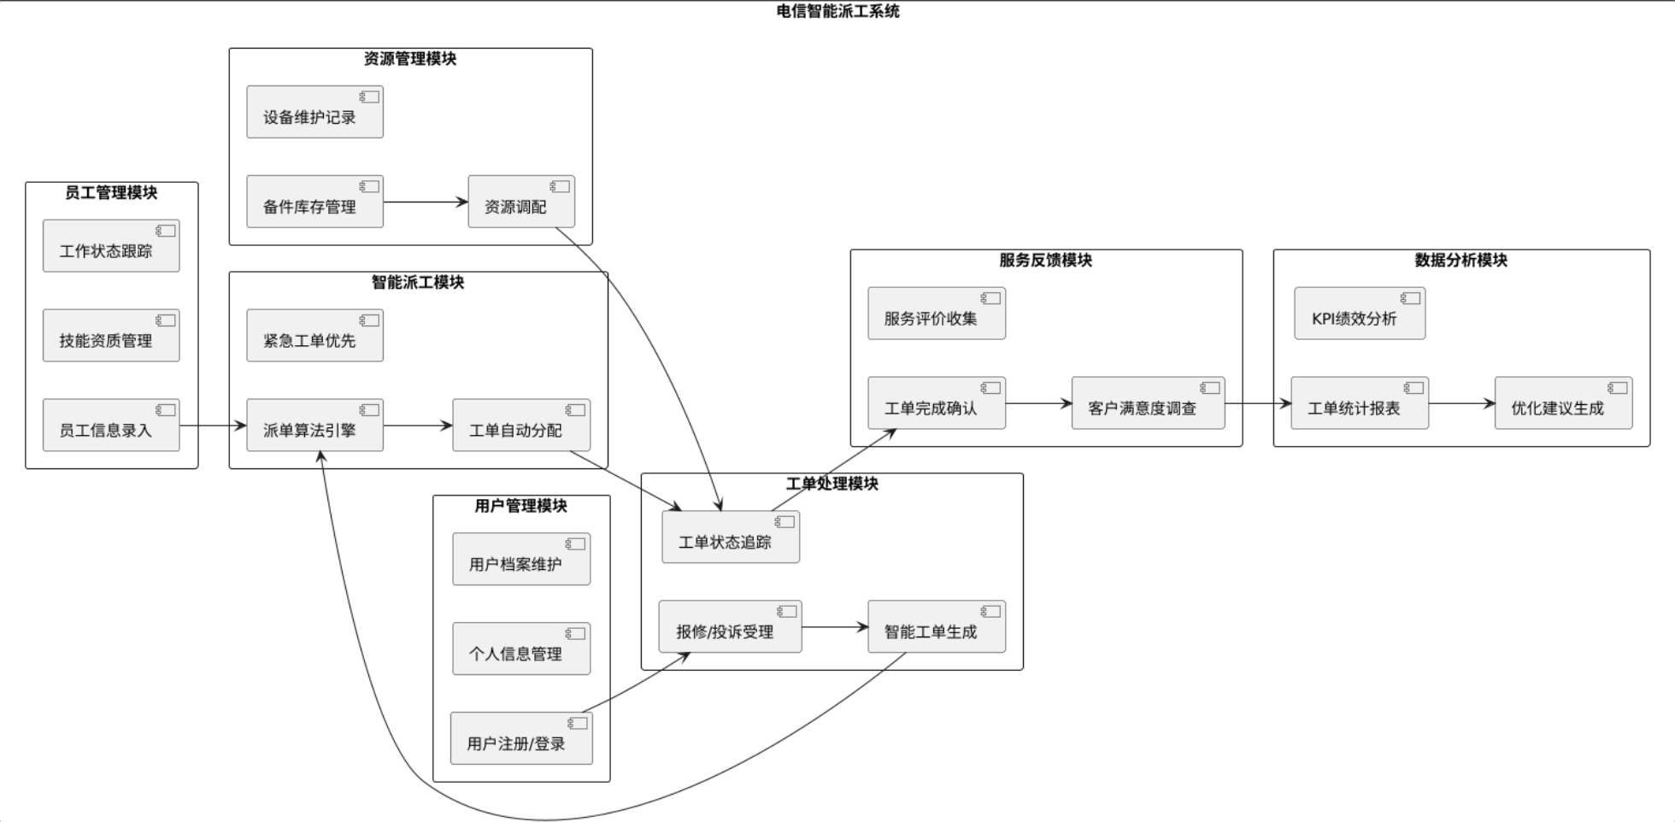
图3.1 “电信运营商智能化派工系统”功能模块图

3.1.3管理要求
设定管理员，对基本功能进行管理，包括系统公告、系统的维护、以及用户信息的维护。如图3.2是管理员主要功能用例图
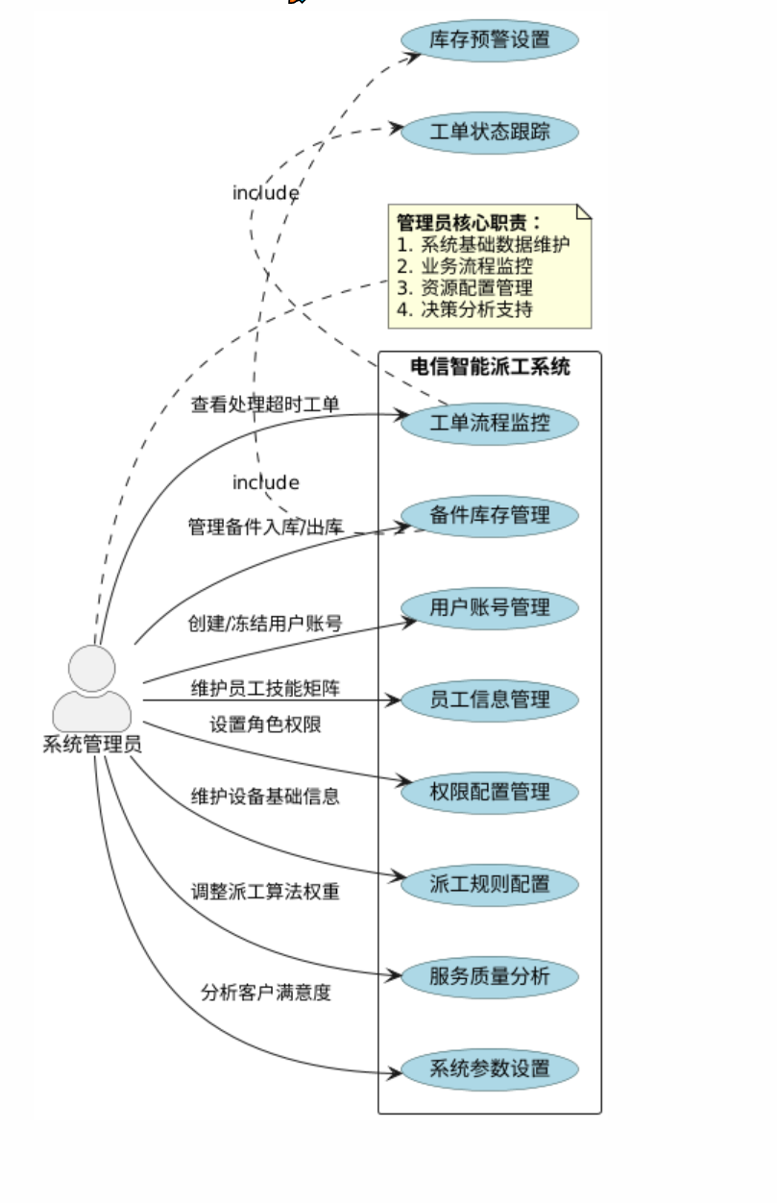
图3.2 管理员角色功能用例图

3.2角色及用例分析建模
本系统主要包括用户、管理员、运维人员及外部系统四类参与者，系统的用例模型如图 3.3 所示。用户作为系统的服务请求发起方，主要通过在线报修与投诉功能提交服务需求，系统会基于用户输入信息自动生成工单；管理员则承担着系统管理与调度的核心职责，负责用户与员工信息管理、权限配置、资源调度、工单审核以及服务数据的综合分析与优化；运维人员是工单执行的直接角色，接收到系统派发的任务后，需在规定时间内完成现场操作，并反馈处理结果与设备维护情况；此外，系统还集成了外部定位服务，用于实时获取运维人员的地理位置，从而提升派工路径的准确性与及时性。整个系统以“智能派工执行”为核心，通过整合报修受理、资源管理、工单调度、结果反馈与服务优化各环节，构建了一个集数据驱动、智能决策与闭环管理于一体的智能化电信运维平台。
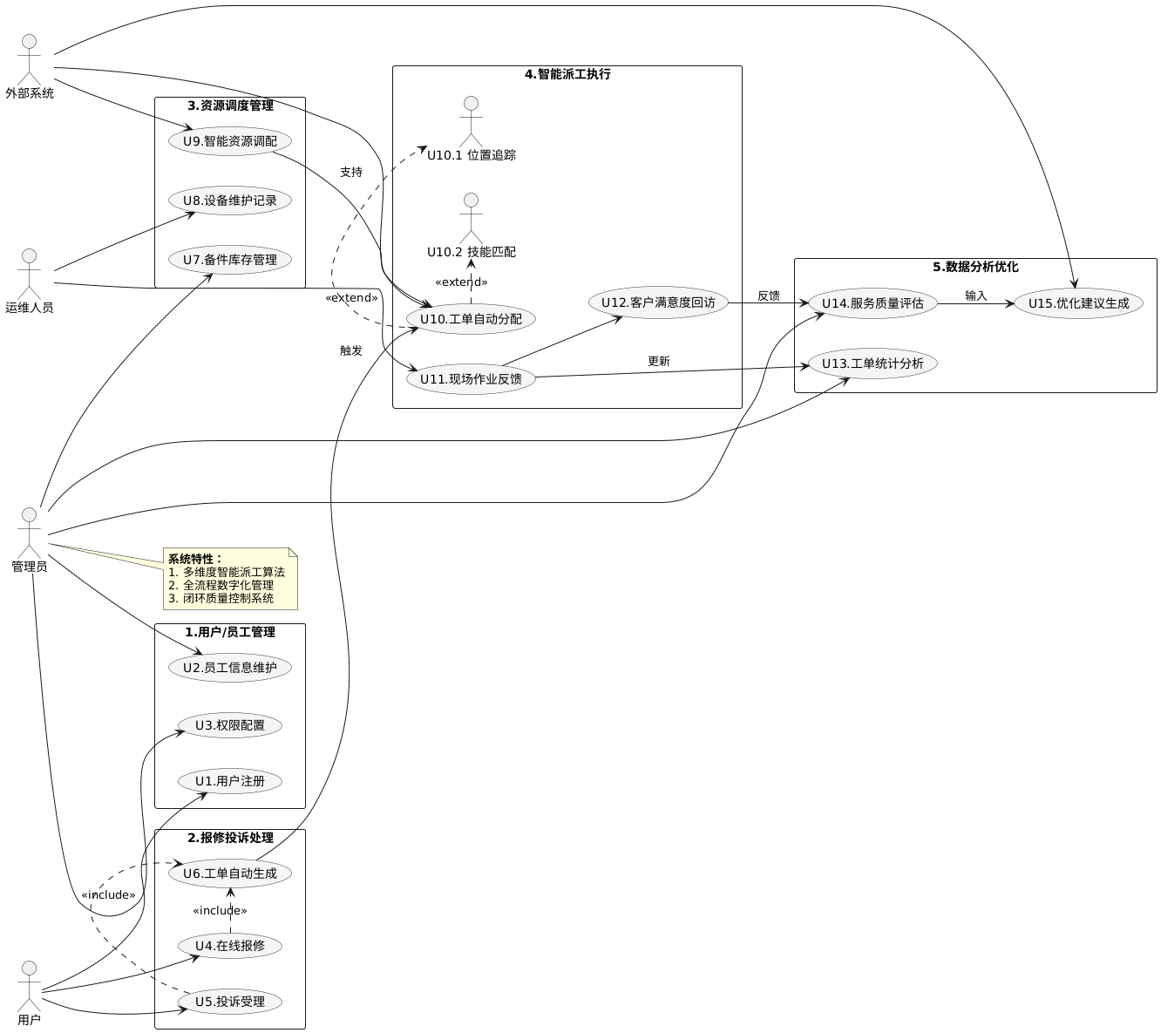

图3.3 系统用例图

3.2.1用例描述
系统的主要用户角色用例描述如下
表3-1 工单自动生成
用例名称 | 工单自动生成
参与者 | 智能派工系统
用例说明 | 系统根据预设算法自动将工单分配给最合适的运维人员
前置条件 | 工单已生成并验证通过  可用运维人员在线且GPS信号正常
基本事件流 | 1. 系统获取待分配工单的详细信息（故障类型、位置、优先级）;  2. 查询符合条件的运维人员列表（技能匹配、位置邻近）；  3. 计算各人员综合得分（距离40%+技能30%+负载20%+评价10%）；  4. 自动派单给最高分人员并发送推送通知；  5. 记录派工时间和分配依据；
后置条件 | 工单状态变更为"已派工"。  运维人员终端收到工单详细信息。
异常流 | 无合适人员：触发二级调度流程（扩大搜索半径）。
其他事件流 | 网络错误或系统错误提示“网络错误/系统错误”

表3-2 故障设备维护记录
用例名称 | 故障设备维护记录
参与者 | 运维人员
用例说明 | 现场处理完成后登记设备维护情况。
前置条件 | 运维人员已登录系统
基本事件流 | 1. 选择维护类型（维修/更换/调试）；  2. 填写故障现象和处理措施；  3. 提交维护记录；  4.结束；
后置条件 | 设备档案更新最新维护记录
异常流 | 无网络信号：数据本地缓存后自动同步。
其他事件流 | 系统自动关联历史故障记录供参考

表3-3 客户满意度调查
用例名称 | 客户满意度调查
参与者 | 客户、运维人员

用例说明 | 工单完成后，由运维人员发起服务评价
前置条件 | 1. 工单状态为"已完成"。  2. 客户联系方式已验证。
基本事件流 | 1发送评价邀请  2. 客户进行星级评分（1-5星）  3. 提交评价结果
后置条件 | 评价数据关联对应工单和运维人员。  差评（≤2星）触发质量复核流程。
异常流 | 24小时未响应：自动关闭评价通道。
其他事件流 | 每月同一客户最多触发3次评价

表3-4 备件库存预警
用例名称 | 备件库存预警
参与者 | 运维人员、管理员
用例说明 | 监控备件库存水平并触发补货提醒
前置条件 | 备件基础库存阈值已设置
基本事件流 | 1. 系统实时监控备件出库记录  2. 计算当前库存可用天数。  3. 低于安全库存时生成预警工单。  4. 自动发送建议给供管理部门。
后置条件 | 1. 预警记录存入库存日志。  2. 状态变更为"待处理"。
异常流 | 库存盘点差异：冻结相关备件并触发审计。
其他事件流 | 支持按季节调整安全库存参数。

表3-5 服务质量分析报告
用例名称 | 服务质量分析报告
参与者 | 管理员
用例说明 | 生成周期性服务质量评估报告
前置条件 | 至少完成100个工单样本
基本事件流 | 1. 选择分析时间段和区域范围  2. 系统计算关键指标（首次修复率、平均响应时长等）  3. 自动识别异常数据和趋势变化  4. 推送至管理员工作台
后置条件 | 报告存档至知识库
异常流 | 数据不完整：标记"部分数据缺失"提示
其他事件流 | 无

表3-6 用户发起维修申请
用例名称 | 用户发起维修申请
参与者 | 注册用户
用例说明 | 用户发起维修申请
前置条件 | 用户已成功登录系统
基本事件流 | 1. 用户选择"维修申请"功能  2. 系统显示申请表单（含故障类型、位置等必填项）  3. 用户填写信息；  4. 系统自动生成维修工单编号；
后置条件 | 自动分配运维人员
异常流 | 网络中断导致提交失败，自动保存草稿
其他事件流 | 无

表3-7 用户提交投诉申请
用例名称 | 用户提交投诉申请
参与者 | 注册用户

用例说明 | 服务不满意时，用户可发起投诉申请
前置条件 | 已有服务完成工单
基本事件流 | 1. 用户选择投诉渠道；  2. 系统关联最近服务工单  3. 用户描述投诉详情并提交证据  4. 系统生成投诉工单并分配专属客服  5. 发送投诉受理回执
后置条件 | 生成投诉工单
异常流 | 无
其他事件流 | 无

表3-8 运维人员更新工单状态
用例名称 | 运维人员更新工单状态
参与者 | 认证运维人员
用例说明 | 现场服务人员实时反馈工单处理进度
前置条件 | 工单已分配至当前人员
基本事件流 | 1. 查看工单获取详情；  2. 选择状态变更类型；  3. 提交状态更新请求  4. 系统验证后更新状态
后置条件 | 工单时间轴记录状态变更
异常流 | 数据未刷新出来，前端页面处于loading状态
其他事件流 | 无

表3-9 设备备件申领
用例名称 | 自定义刷题
参与者 | 现场运维人员
用例说明 | 维修过程中申请使用备品备件。
前置条件 | 工单已派遣；  库存管理系统在线
基本事件流 | 1. 系统推荐匹配备件；  2. 选择申领；  3. 输入申领数量；  4.备件出库

后置条件 | 工单关联备件使用记录  库存数据实时更新
异常流 | 数据未刷新出来，前端页面处于loading状态
其他事件流 | 无

3.3系统非功能需求
（1）性能要求
系统在用户量访问增多的情况下要尽量减少用户等待时间，可以考虑采用redis作为中间件。同时在日后系统优化中考虑到用户量增多情形，可以使用分库分表操作。
（2）可扩展性要求
系统应设计为可以支持用户基数从当前水平增长时无需重大的架构更改。系统应允许新的教育工具和功能能够被添加进来，而不影响现有服务的性能。
（3）可操作性要求
系统应提供直观的用户界面，确保新用户可以在不进行任何培训的情况下完成主要任务。系统提供完整的用户手册和在线帮助文档。
（4）安全性要求
系统需实现基于角色的访问控制，以确保用户只能访问其授权的资源。

第4章 系统的设计与实现

4.1软件架构设计
为满足电信运营商在智能化派工过程中的高并发处理能力、模块化扩展需求以及多端接入支持，本系统在整体架构设计上采用了前后端分离的技术路线，构建了基于微服务理念的三层架构体系。前端采用 Vue.js 框架进行开发，结合 Element UI 构建响应式用户界面，支持 Web 和小程序多端适配，提升了用户交互的便捷性和系统的可移植性；后端基于 Spring Boot 框架构建，整合 MyBatis-Plus 实现高效的数据访问层；数据库层选用关系型数据库 MySQL，确保工单、用户、设备等核心数据的结构化管理与事务一致性。整体系统通过 RESTful API 进行数据通信，保证了前后端模块之间的解耦性与灵活性，同时便于后期功能扩展与运维部署。此外，为支撑智能派工算法的运算需求，系统预留了智能调度服务接口，用于后续集成基于机器学习模型的任务优化模块，进一步提升调度效率与系统智能化水平。

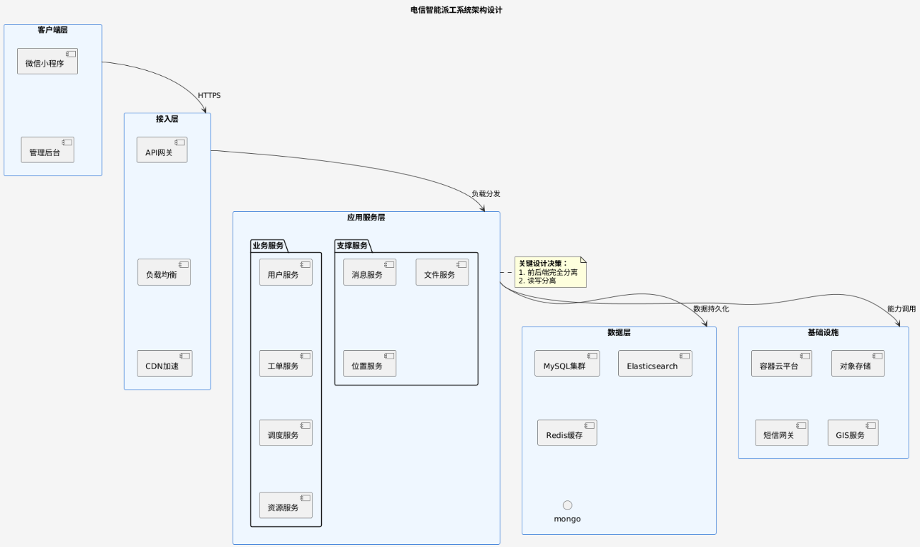
图4.1 “电信运营商智能派工系统”系统架构图

4.2系统功能结构
系统功能模块的设计以满足电信运营商智能化运维的核心需求为目标，围绕派工效率、服务闭环和流程优化三个关键维度展开。本系统在功能划分上重点构建了三个核心业务模块：智能派工模块、备料库管理与设备维护模块、以及数据分析优化模块。智能派工模块承担着系统调度与任务分配的关键职责，利用员工位置、技能、当前任务负载等多维度信息，通过智能算法实现工单的精准、高效分发；备料库管理与设备维护模块则负责支撑任务执行过程中的物资调度与设备保障，通过对备件库存状态的实时监控与设备运行记录的动态维护，提升运维工作的连续性与稳定性；数据分析模块则对系统运行过程中产生的工单数据进行全面采集与分析，形成多维度的可视化报表与服务质量评估，辅助运营决策并实现派工策略的持续优化。
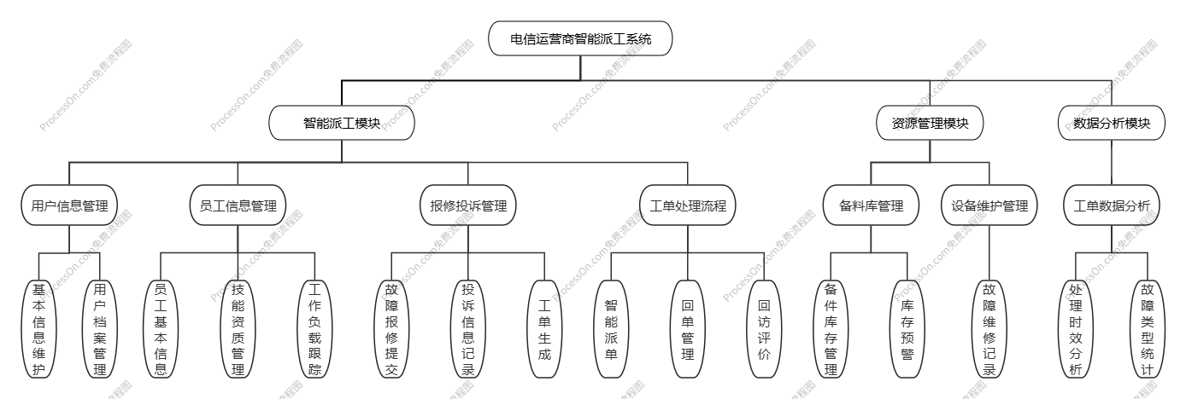
图4.1 “电信运营商智能派工系统”系统结构图

4.2.1智能派工模块
智能派工模块是系统实现工单高效分配的关键部分。当用户提交报修或投诉工单后，系统会自动接收并解析工单中的关键信息，如故障类型、位置、紧急程度等，同时从员工信息库中提取员工的技能标签、实时位置和工作负载数据。接着，系统利用智能匹配算法，综合考量员工技能与工单需求的契合度、位置远近、工作负载均衡及历史绩效等因素，自动筛选出最合适的员工进行派单。此外，该模块支持管理员在特殊情况下进行人工干预调整派单。员工接单后，系统实时追踪工单状态，从待处理、处理中到已完成的每个环节都会记录关键时间节点，确保整个服务流程透明可监控。

4.2.2资源管理模块
备料库管理以及设备维护模块是保障维修工作顺利开展和设备稳定运行的重要支撑。在备料库管理方面，实时监控库存数量，当库存不足时及时预警，支持库存的出入库记录、盘点等操作，确保备件材料的精准调配。在设备维护方面，系统能够详细登记设备的维护与检查记录，通过对设备运行数据的监测和分析，及时发现潜在故障隐患，触发维护提醒，便于维修人员对故障设备进行快速响应和处理，保障设备处于良好运行状态，提高维修服务的整体效率和质量。

4.2.2数据分析模块
工单数据报表分析模块是系统实现服务流程优化与服务质量提升的核心模块。该模块通过实时采集工单全生命周期数据，包括工单创建时间、派单过程、处理时长、员工绩效、用户评价等信息，利用数据清洗与整合技术，将分散的原始数据转化为结构化数据集。在此基础上，系统运用统计分析与机器学习算法，对工单数据进行深度挖掘，识别服务流程中的瓶颈问题，如高频故障类型、响应延迟环节、员工负载失衡点等。同时，结合行业标准与历史服务数据，模块自动生成可视化报表与优化方案推荐，为管理人员提供数据驱动的决策依据，助力持续改进服务流程、提升运营效率和用户满意度。

4.3数据设计

4.3.1数据库设计
以下是本系统的数据存储设计，数据存储采用了关系型数据库 MySQL，数据持久化设计让数据更安全，图4.5为数据库ER图
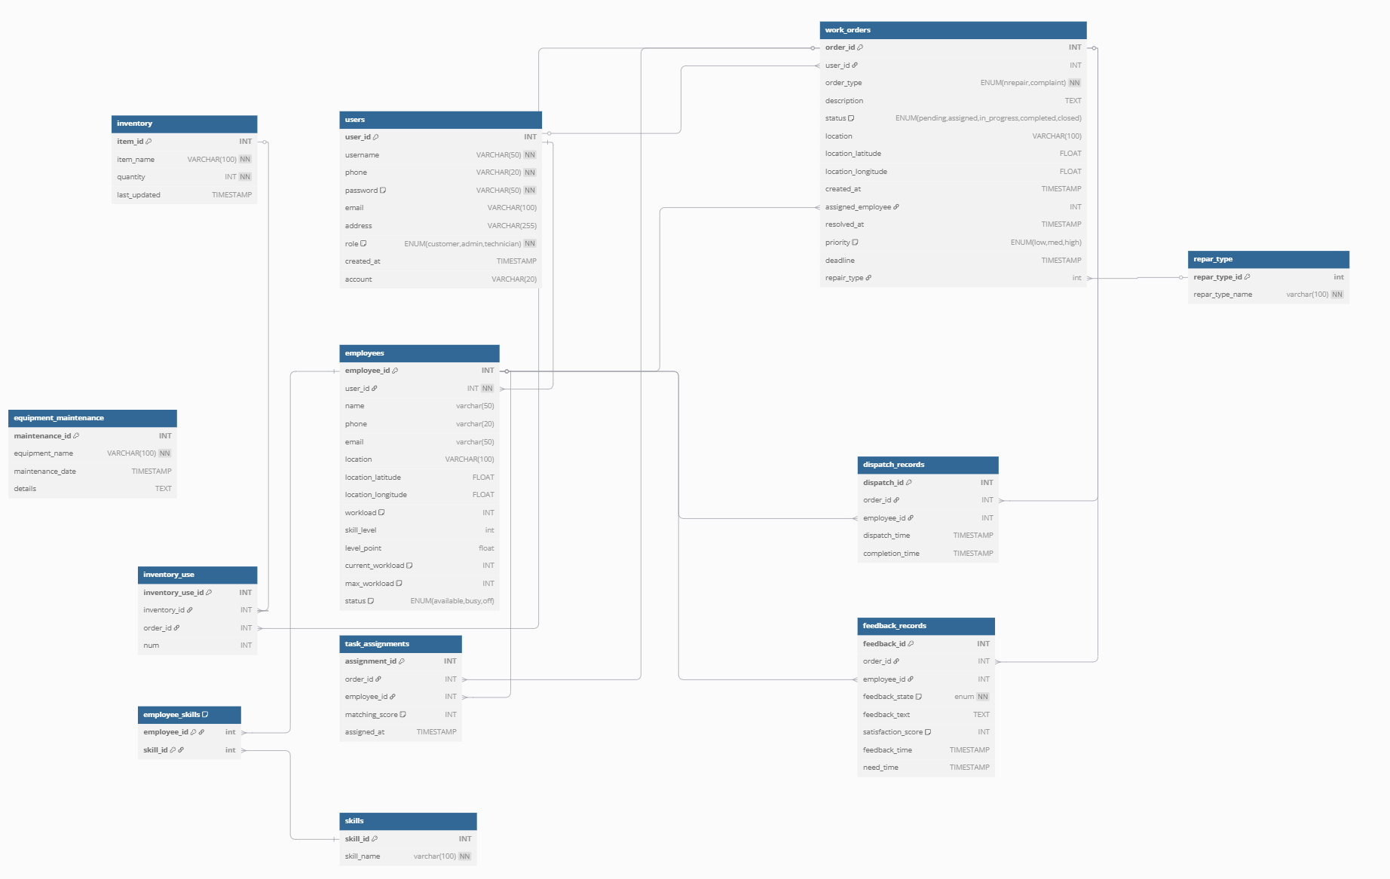
图4.5 ER图
以下是各个表的结构以及详细信息

表4-1 users表
Field | Type | Extra
user_id(p) | int ‘用户ID’ | Auto Increment
username | varchar(50) ‘用户名’
phone | varchar(20) ‘手机号’
password | varchar(50) ‘密码’
email | varchar(50) ‘电子邮件’
address | varchar(255) ‘地址’
role | enum ‘用户角色’
created_at | timestamp ‘创建时间’
account | varchar(20) ‘账号’

表4-2 employees表
Field | Type | Extra
employee_id(p) | int ‘员工ID’ | Auto Increment
user_id | int ‘用户ID’
name | varchar(50) ‘员工姓名’
message | varchar(20) ‘手机号’
email | varchar(50) ‘电子邮件’
skill_level | int ‘员工等级’
level_point | float ‘等级经验’
location | varchar(100) ‘当前位置’
location_latitude | float ‘位置维度’
location_longitude | float ‘位置经度’
current_workload | int ‘当前工作负载’
max_workload | int ‘最大工作负载’
status | enum ‘状态’

表4-3 skills表
Field | Type | Extra
skill_id | int ‘技能ID’
skill_name | varchar(50) ‘技能名’

表4-4 employee_skills表
Field | Type | Extra
employee_id | int ‘员工ID’
skill_id | int ‘技能ID’

表4-5 inventory表
Field | Type | Extra
item_id(p) | int ‘备件ID’ | Auto Increment
item_name | varchar(100) ‘备件名称’
quantity | int ‘库存数量’
last_updated | timestamp ‘最后更新时间’

表4-6 inventory_use表
Field | Type |  | Extra
inventory_use_id |  | int ‘备料使用id’
inventory_id |  | int ‘备料id’
order_id |  | int ‘工单id’
num |  | int ‘使用数量’
created_at |  | timestamp ‘使用时间’

表4-7 work_orders表
Field | Type | Extra
order_id(p) | int ‘工单id’ | Auto Increment
user_id | int ‘用户id’
order_type | enum ‘工单类型’
description | text ‘工单描述’
status | enum ‘工单状态’
location | varchar(100) ‘保修位置’
location_latitude | float ‘保修位置维度’
location_longitude | float ‘保修位置经度’
created_at | timestamp ‘创建时间’
assigned_employee | int ‘指派员工id’
resolved_at | timestamp ‘解决时间’
priority | int ‘优先级’
deadline | timestamp ‘截止时间’

表4-8 dispatch_records表
Field | Type | Extra
dispatch_id(p) | int ‘派单记录id’ | Auto Increment
order_id | int ‘工单id’
employee_id | int ‘员工id’
dispatch_time | timestamp ‘派单时间’
completion_time | timestamp ‘完成时间’

表4-9 matching_score表
Field | Type | Extra
assignment_id | int ‘匹配id’
order_id | int ‘工单id’
assigned_employee | int ‘员工id’
matching_score | double ‘匹配分数’
assigned_at | timestamp ‘生成时间’

表4-10 feedback_records表
Field | Type | Extra
feedback_id | int ‘回访记录id’
order_id | int ‘工单id’
employee_id | int ‘员工id’
feedback_state | enum ‘反馈状态’
satisfaction_score | int ‘用户评分’
feedback_time | timestrap ‘完成回访时间’
need_time | timestrap ‘待回访时间’

表4-11 equipment_maintenance表
Field | Type | Extra
maintenance_id(p) | int ‘维护记录id’
equipment_name | varchar(100) ‘设备名称’
maintenance_date | timestrap ‘维护日期’
details | text ‘维护详情’
employee_id | int ‘员工id’

表4-12 reports表
Field | Type | Extra
report_id (p) | int ‘报表id’
report_type | enum ‘报表类型’
generated_at | timestamp ‘生成时间’
report_data | float ‘报表数据’

4.3.2数据访问设计
为提高系统的数据访问效率与开发效率，本文系统在数据访问层采用了 MyBatis-Plus 框架。MyBatis-Plus 是在 MyBatis 基础上进行扩展的增强工具，具有代码生成、通用 CRUD 接口、条件构造器等特性，能够显著简化数据库操作代码，降低开发复杂度。
在数据访问层的设计中，首先依据系统的实体类结构，使用 MyBatis-Plus 提供的代码生成工具自动生成对应的 Mapper 接口、XML 映射文件以及基础的 Service 和 Controller 模板，从而确保代码结构的一致性与规范性。同时，借助 MyBatis-Plus 的 Lambda 条件构造器和分页插件，系统可以灵活地实现多条件查询、模糊搜索及高性能分页等功能。
为了提升数据访问的可维护性与扩展性，数据访问层遵循分层架构设计思想，将数据库访问操作集中封装于 Mapper 层中，通过 Service 层完成业务逻辑处理，避免了控制层直接操作数据库的情况。通过这种设计方式，实现了“高内聚、低耦合”的架构目标，便于后期系统功能的扩展与维护。
此外，系统还充分利用 MyBatis-Plus 的自动填充功能和逻辑删除功能，实现了如创建时间、更新时间等字段的自动维护，以及对数据的软删除控制，增强了数据管理的完整性与安全性。
综上所述，借助 MyBatis-Plus 框架，系统的数据访问层不仅实现了开发效率的提升，还确保了数据操作的规范性与系统的可持续演进能力。

4.4接口设计
为满足电信运营商智能化派工系统在高并发访问、模块化扩展和多端适配等方面的需求，本系统后端服务采用 RESTful 架构风格设计接口，遵循资源导向设计和 HTTP 方法语义明确的规范，以确保接口的标准化、扩展性和可维护性。前后端通过统一的 RESTful API 进行数据交互，支持异步加载和动态界面展示，有效提升用户体验和系统性能。接口设计覆盖用户管理、工单管理、库存管理和数据可视化等核心功能模块，分别通过 UserController、OrderController、InventoryController 和 DashboardController 控制器实现。本节详细阐述各控制器的接口功能、设计理念及其在系统中的应用，旨在为系统的业务逻辑实现和数据交互提供坚实的技术支撑。

4.4.1 UserController接口
UserController 控制器负责处理用户相关的增删改查（CRUD）操作以及维修类型查询功能，为用户管理模块提供数据支持。接口设计遵循单一职责原则，确保功能清晰且易于维护。所有接口采用 JSON 作为数据交换格式，并通过 Spring Boot 的全局异常处理机制，结合自定义的 ServerResponse 类，统一响应格式以提升接口的健壮性和一致性。以下为 UserController 的主要接口及其功能描述：

表4-13 EmployeeController接口
HTTP方法 | 路径 | 功能描述
GET | /user/page | 分页查询用户信息，支持按用户名、电话和地址模糊搜索
POST | /user/addNewUser | 新增用户信息，自动设置手机号码为账号并初始化默认密码
POST | /user/updateUser | 更新用户信息，同步更新账号信息
DELETE | /user/delete | 根据用户 ID 删除指定用户
DELETE | /user/delBatch | 批量删除多个用户
GET | /user/getRepairType | 获取所有维修类型列表

4.4.2 EmployeeController接口
EmployeeController 负责处理与运维员工相关的增删改查（CRUD）操作。该控制器的主要接口如下表所示：
表4-14 EmployeeController接口
HTTP方法 | 路径 | 功能描述
GET | /employee/list | 获取所有员工列表
GET | /employee/get/{id} | 根据员工ID获取员工信息
POST | /employee/add | 新增员工信息
PUT | /employee/update | 更新员工信息
DELETE | /employee/delete/{id} | 删除指定员工
GET | /employee/location/{id} | 获取员工当前位置信息

4.4.3 OrderController接口
OrderController 控制器负责处理工单的创建、派发、状态更新等操作，是智能派工系统的核心接口之一。接口设计遵循职责单一、逻辑清晰的原则，接口如下所示：
表4-15 OrderController接口
HTTP方法 | 路径 | 功能描述
GET | /order/list | 获取所有工单信息
GET | /order/get/{id} | 获取指定工单详情
POST | /order/create | 创建新工单
PUT | /order/update | 更新工单基本信息
DELETE | /order/delete/{id} | 删除指定工单
POST | /order/dispatch/{id} | 派发指定工单给最合适员工
POST | /order/updateStatus | 更新工单状态（处理中、已完成等）
GET | /order/history/{employeeId} | 获取员工历史工单记录

4.4.3 InventoryController接口
InventoryController 控制器负责库存管理和备件使用记录的处理，为备料库管理模块提供数据支持。接口设计注重库存数据的实时性、一致性和操作安全性，确保维修过程中备件的及时调配和库存状态的准确更新。以下为 InventoryController 的主要接口及其功能描述：
表4-16 OrderController接口
HTTP方法 | 路径 | 功能描述
GET | /inventory/list | 获取备料列表，支持分页和按备件名称模糊搜索
GET | /inventory/detail | 根据备件 ID 获取备件详细信息
POST | /inventory/add | 添加新备件，记录创建时间
PUT | /inventory/update | 更新备件信息，记录更新时间
DELETE | /inventory/delete | 删除指定备件
POST | /inventory/delBatch | 批量删除备件
POST | /inventory/use | 添加备料使用记录并减少对应库存
GET | /inventory/statistics | 获取备料使用统计数据
GET | /inventory/usage/{inventoryId} | 获取指定备件的物料使用记录

4.4.3 InventoryController接口
DashboardController控制器负责数据可视化功能，通过聚合工单、用户、员工、库存和满意度等数据，生成统计报表和分布分析结果，为数据分析优化模块提供支持。接口设计以管理者需求为导向，旨在提供直观的数据洞察，辅助运营决策。以下为 DashboardController 的主要接口及其功能描述：
表4-17 DashboardController接口
HTTP方法 | 路径 | 功能描述
GET | /dashboard/stats | 获取综合统计数据
GET | /dashboard/orderTypeDistribution | 获取工单类型分布统计
GET | /dashboard/orderStatusDistribution | 获取工单状态分布统计
GET | /dashboard/satisfactionDistribution | 获取客户满意度评分分布统计
GET | /dashboard/employeeWorkload | 获取员工工作负载统计

4.5界面设计
电信运营商智能化派工系统的界面设计旨在确保用户交互的直观性、操作的高效性以及跨平台访问的便捷性，涵盖网页端和微信小程序端。设计遵循人机交互原则，强调界面清晰、响应迅速和以用户为中心的功能，以满足客户、现场技术人员和管理员的多样化需求。管理员界面采用Vue.js框架结合Element UI组件库开发，员工端和用户端采用Uniapp开发，确保一致、美观且响应式的用户体验。

4.4.1 后台管理员界面（网页端）
后台管理员界面基于Vue.js和Element UI开发，部署于网页端，为管理人员提供系统监控、数据管理和运营分析功能，采用响应式网格布局，兼容多设备。界面包括仪表盘（图4.3）、用户信息管理（图4.4）、保修管理（图4.5）、设备维护管理（图4.6）、物料管理（图4.7）和回访管理（图4.8）。仪表盘展示工单数量、库存水平等关键指标，通过图表呈现趋势，支持筛选和快速导航。用户信息管理以表格形式管理用户和员工档案，支持搜索和编辑。保修管理列出工单信息，允许手动调整派单。设备维护管理展示维护记录，支持筛选和新增，辅助设备监控。物料管理监控备件库存，低库存高亮提示，支持补货请求。回访管理展示客户满意度评分。

4.4.2 技术人员界面（小程序端）
技术人员界面基于UniApp开发，部署于微信小程序，专为现场任务执行设计，注重高效操作和数据反馈，采用高对比度配色，支持离线缓存。界面包括员工工作台（图4.11）、设备维护页（图4.12）和员工信息查看（图4.13）。员工工作台展示待处理工单列表，按优先级排序，显示故障类型和客户位置，点击进入工单详情。设备维护页支持记录维护类型、故障描述，简化现场数据录入。员工信息查看展示个人技能、联系方式，支持编辑，数据为派工算法提供支持。

4.4.3 客户界面（小程序端）
客户界面基于UniApp开发，部署于微信小程序，注重移动端操作便捷性，采用浅色主题，优化小屏幕体验，利用微信生态推送通知。界面包括报修申请表单（图4.9）和工单详情页（图4.10）。报修申请表单提供故障类型选择、位置输入和描述字段，校验数据后生成工单。工单详情页展示工单状态、指派信息和进度时间轴，支持刷新和联系技术人员。

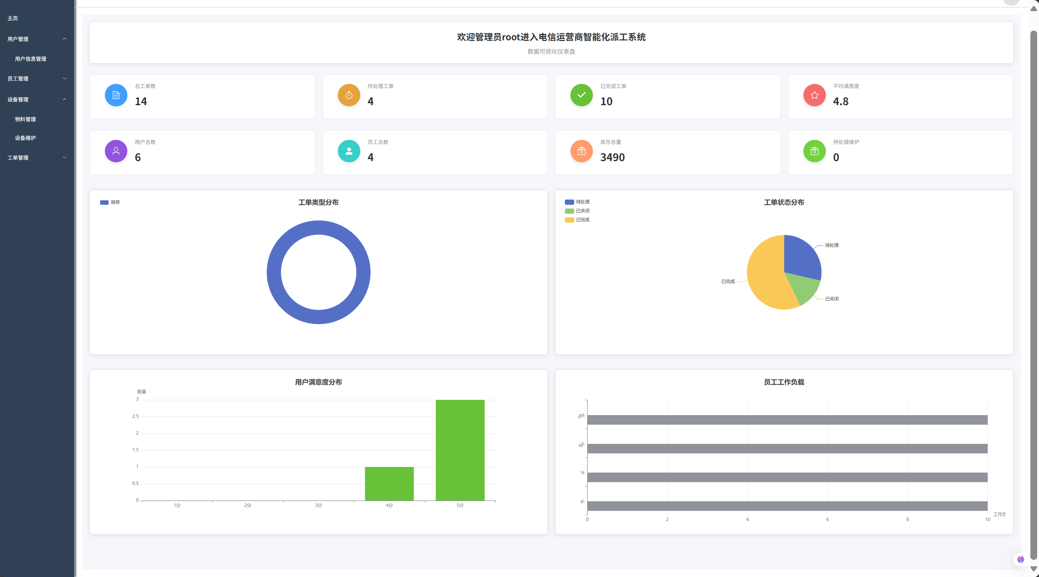
图4.3 管理员仪表盘

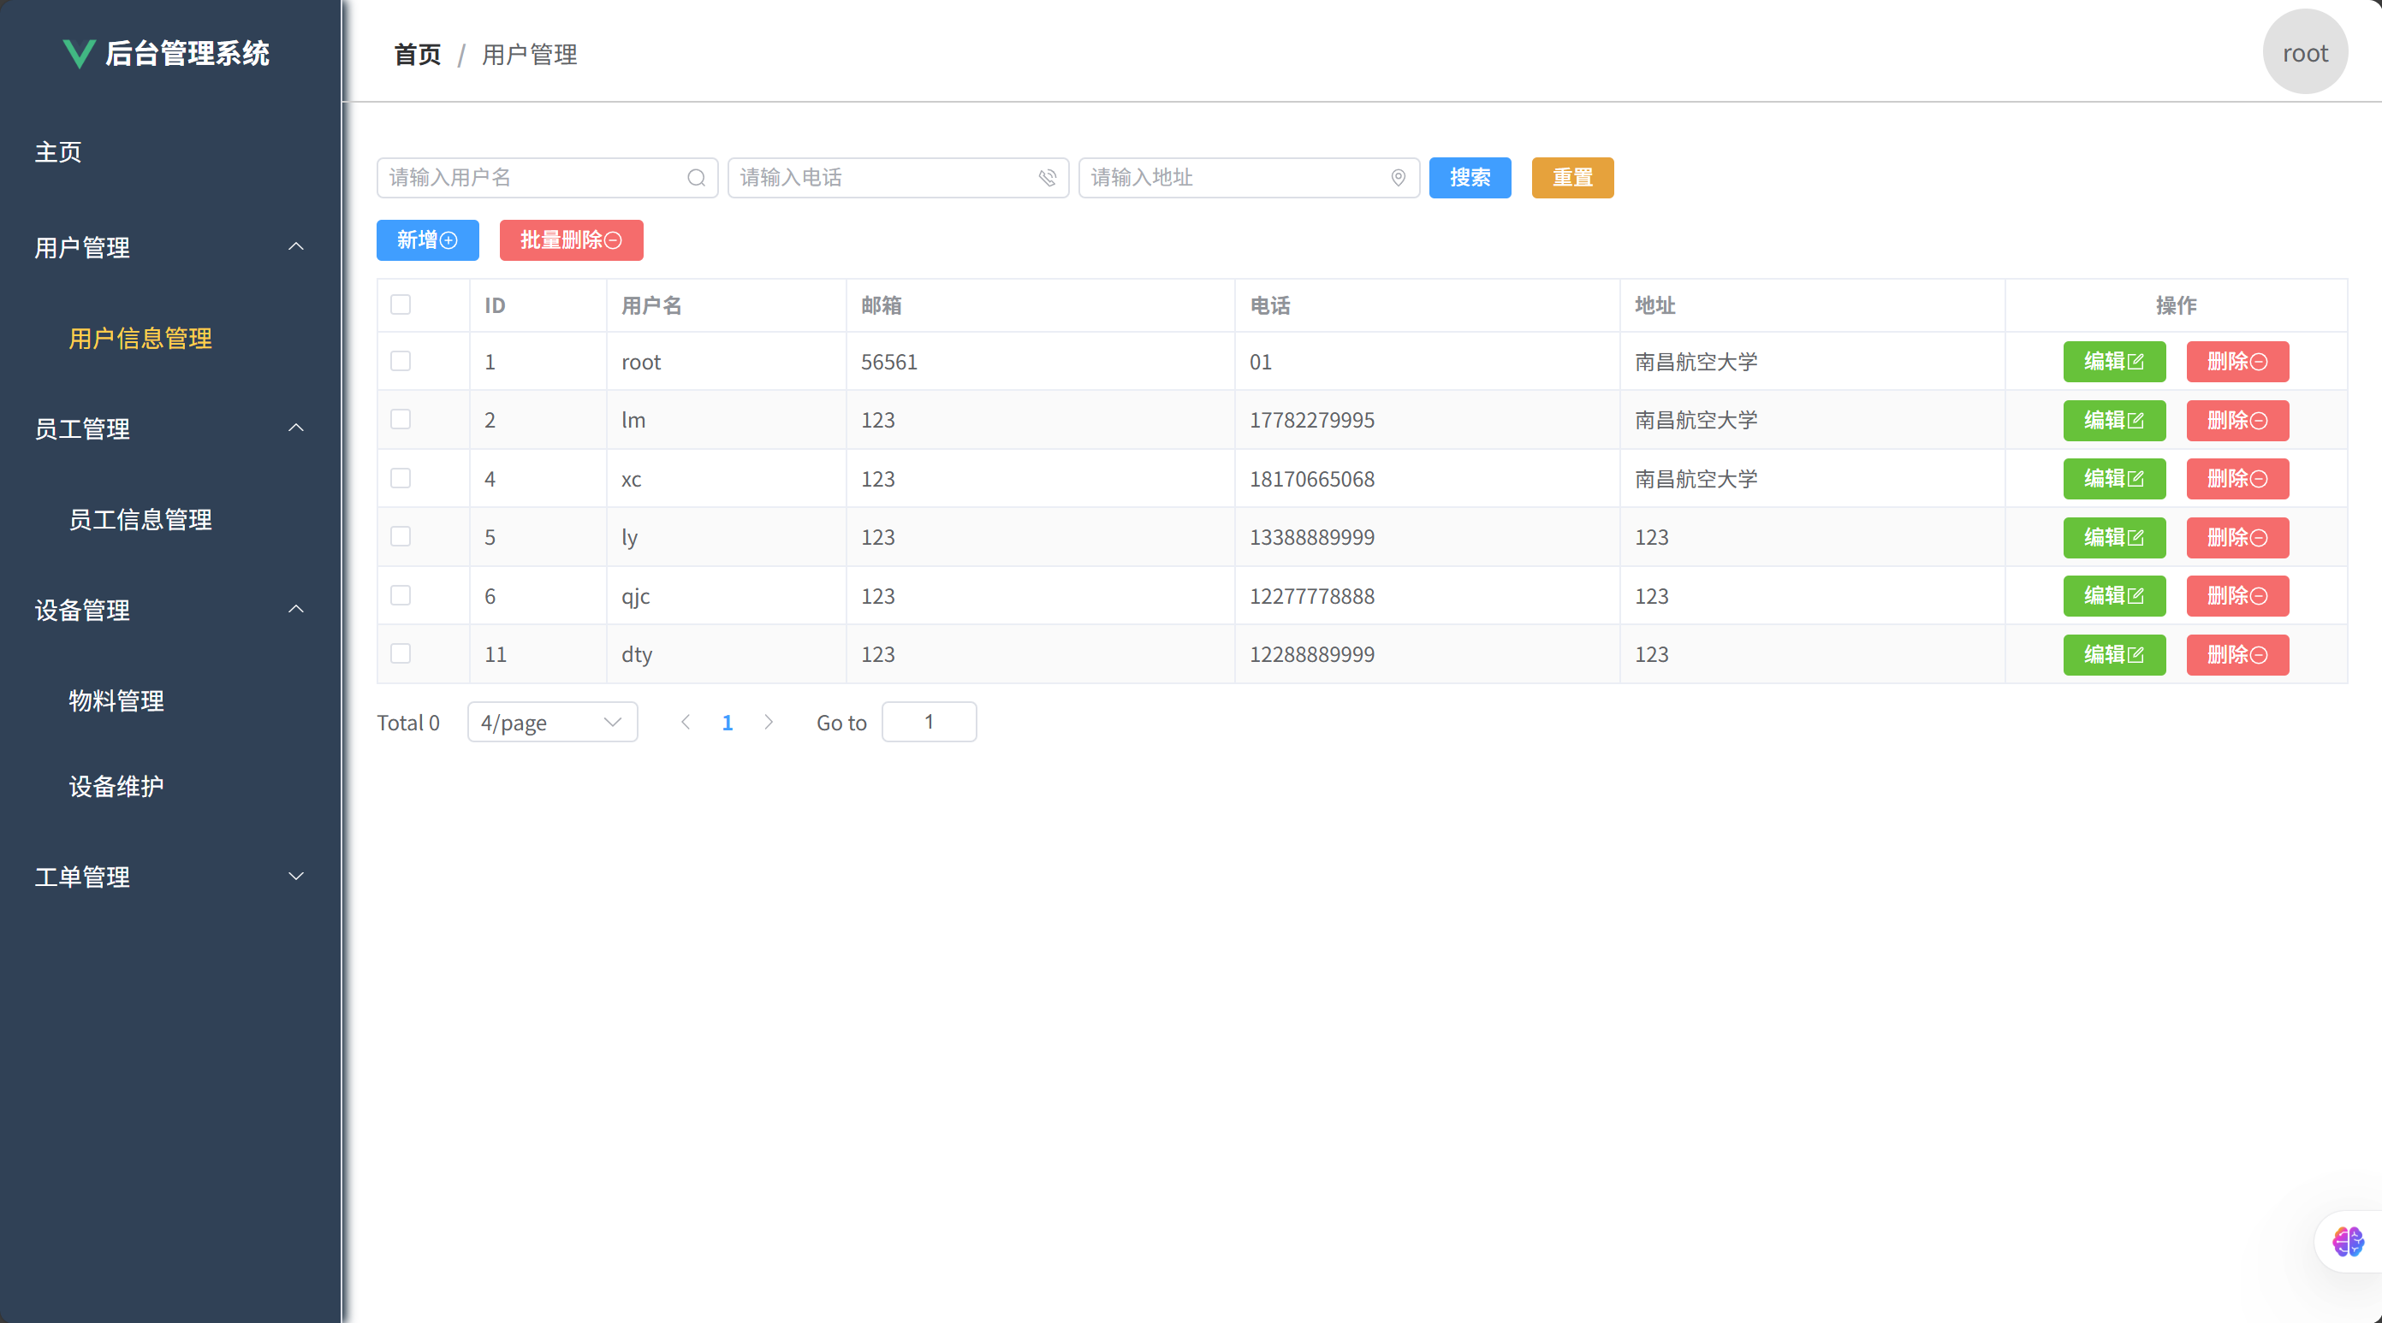
图4.4 管理员用户信息管理
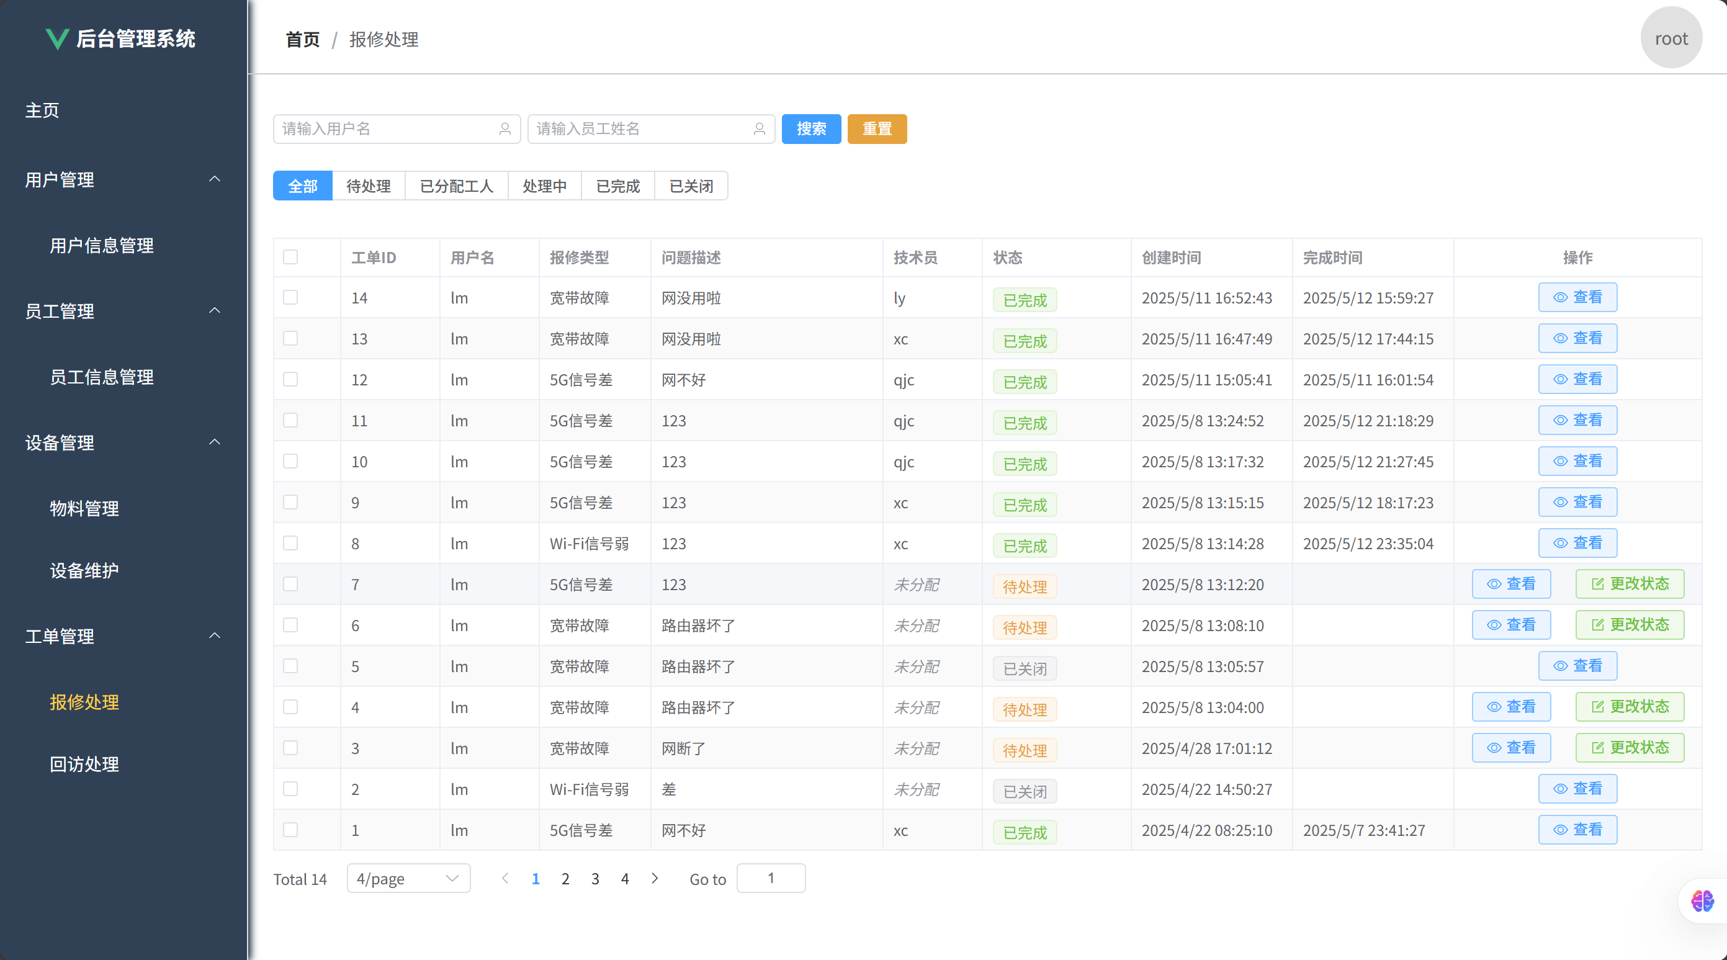
图4.5 管理员保修管理

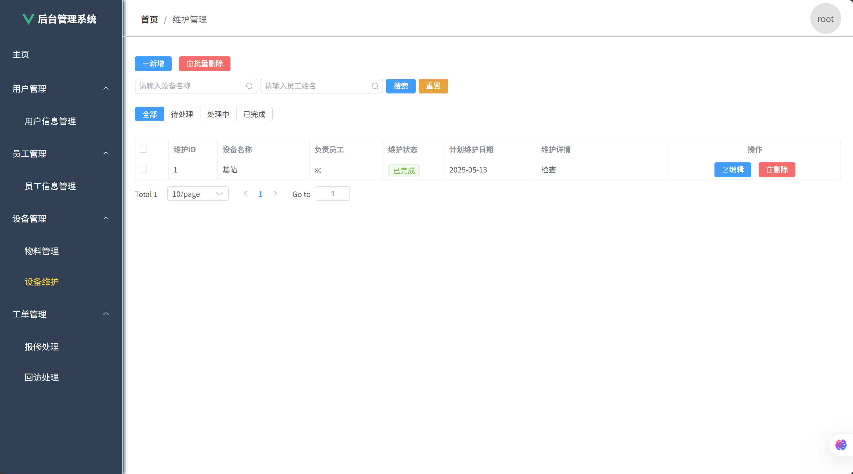
图4.6 管理员设备维护管理
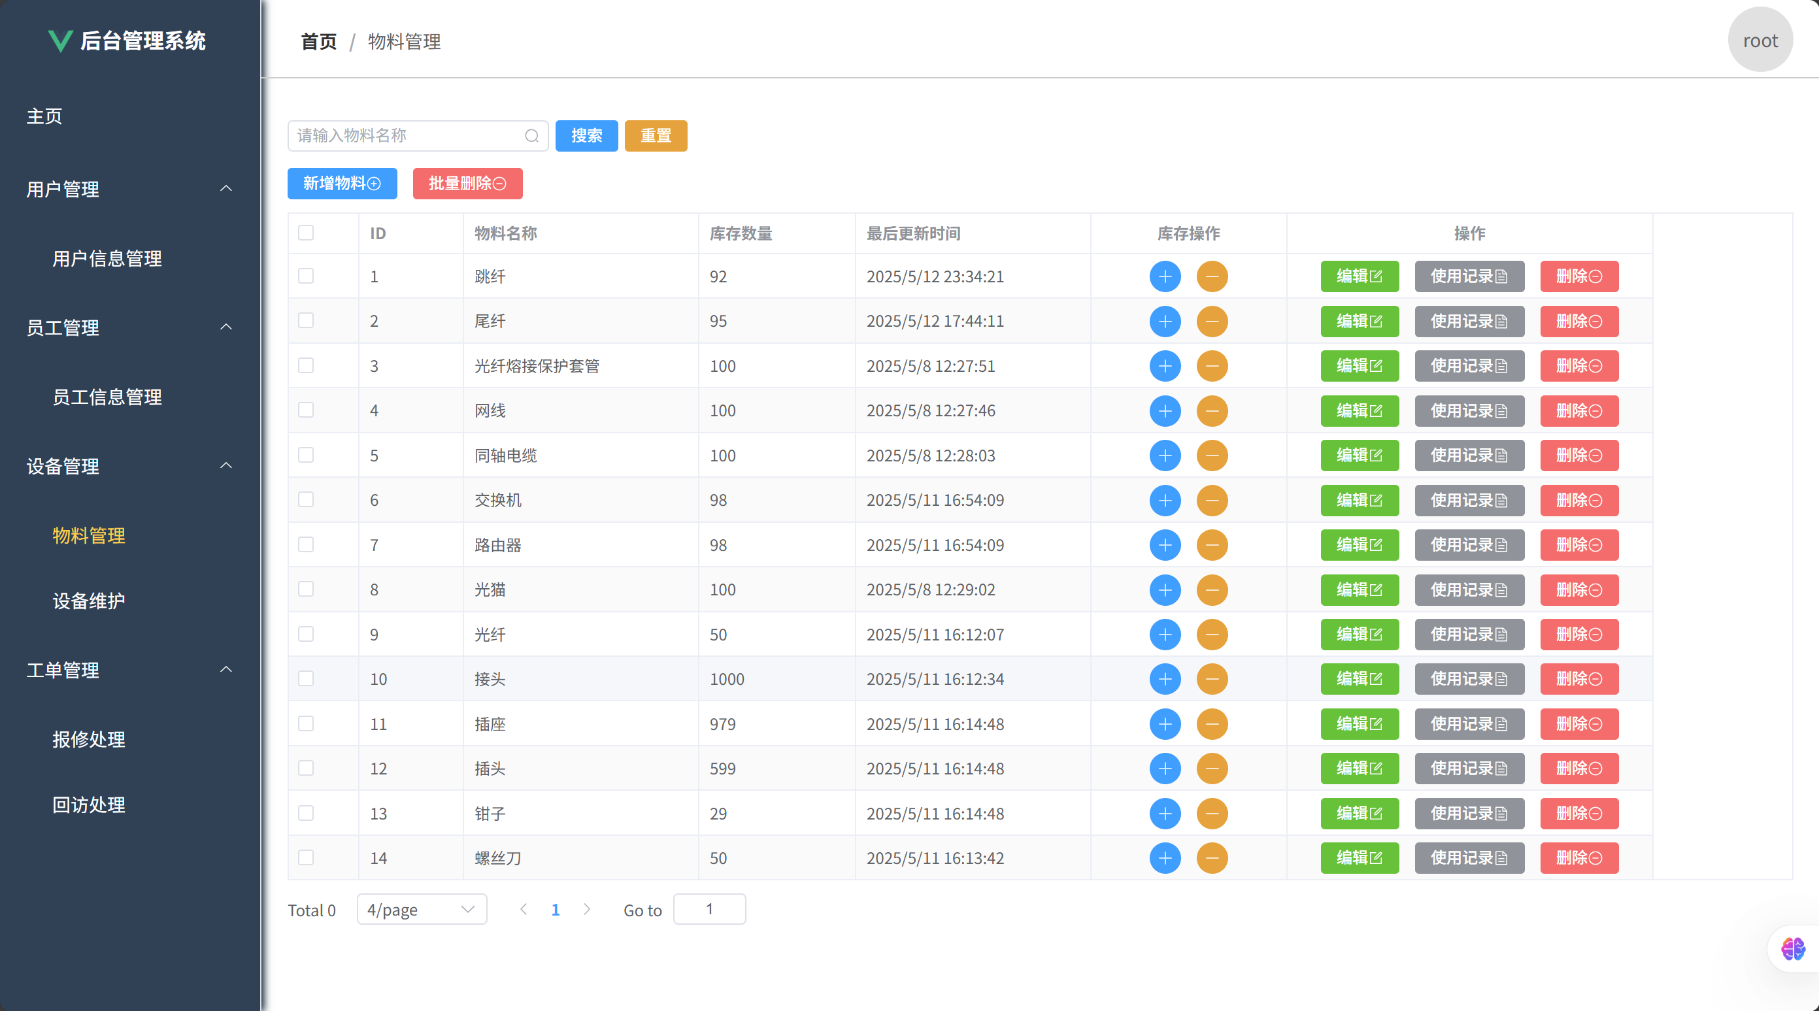
图4.7 管理员物料管理
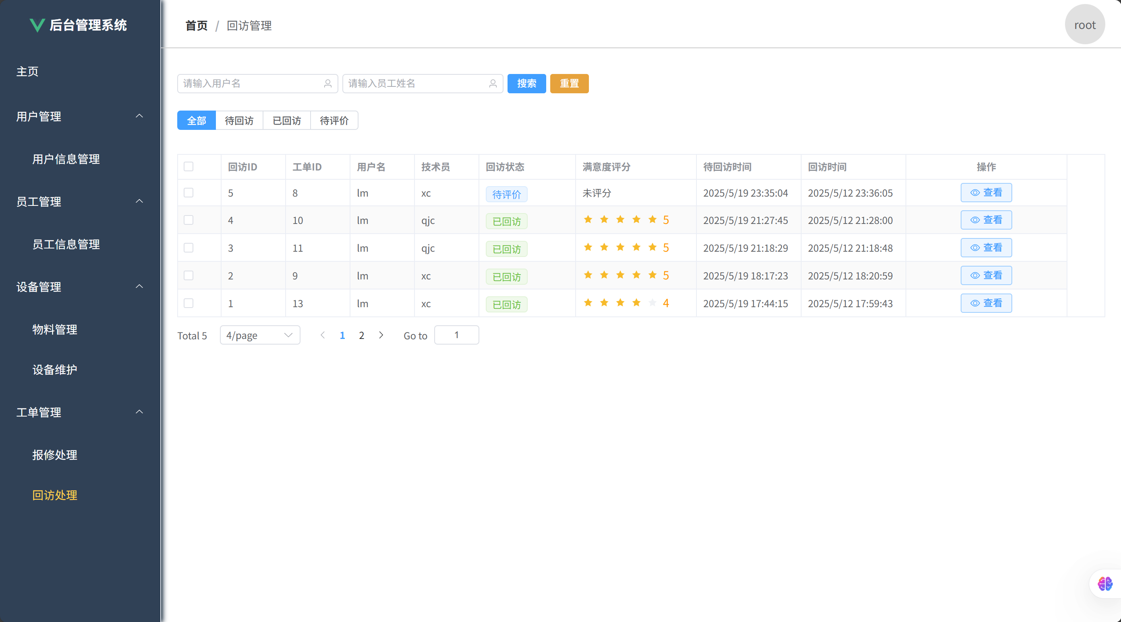
图4.8 管理员回访管理盘
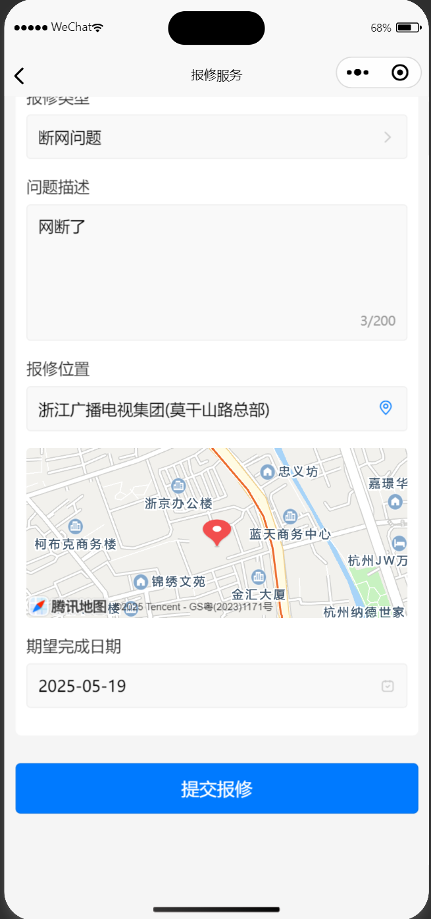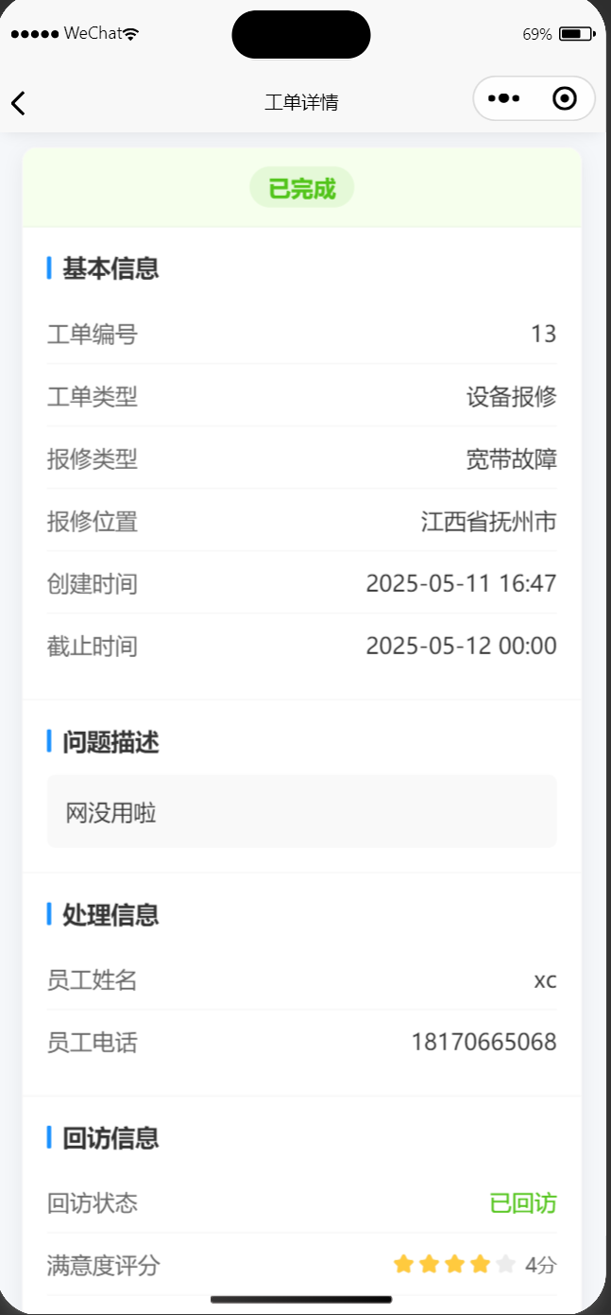
图4.9 报修申请表单 图4.10 工单详情页
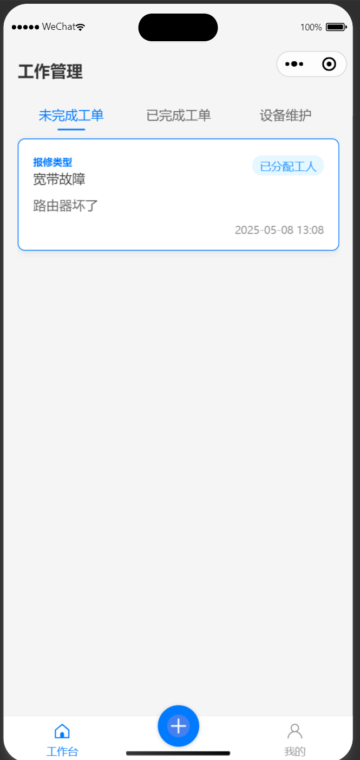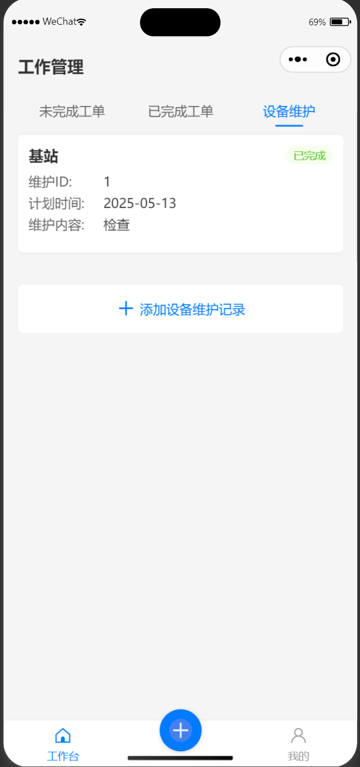
图4.11 员工工作台 图4.12 设备维护页

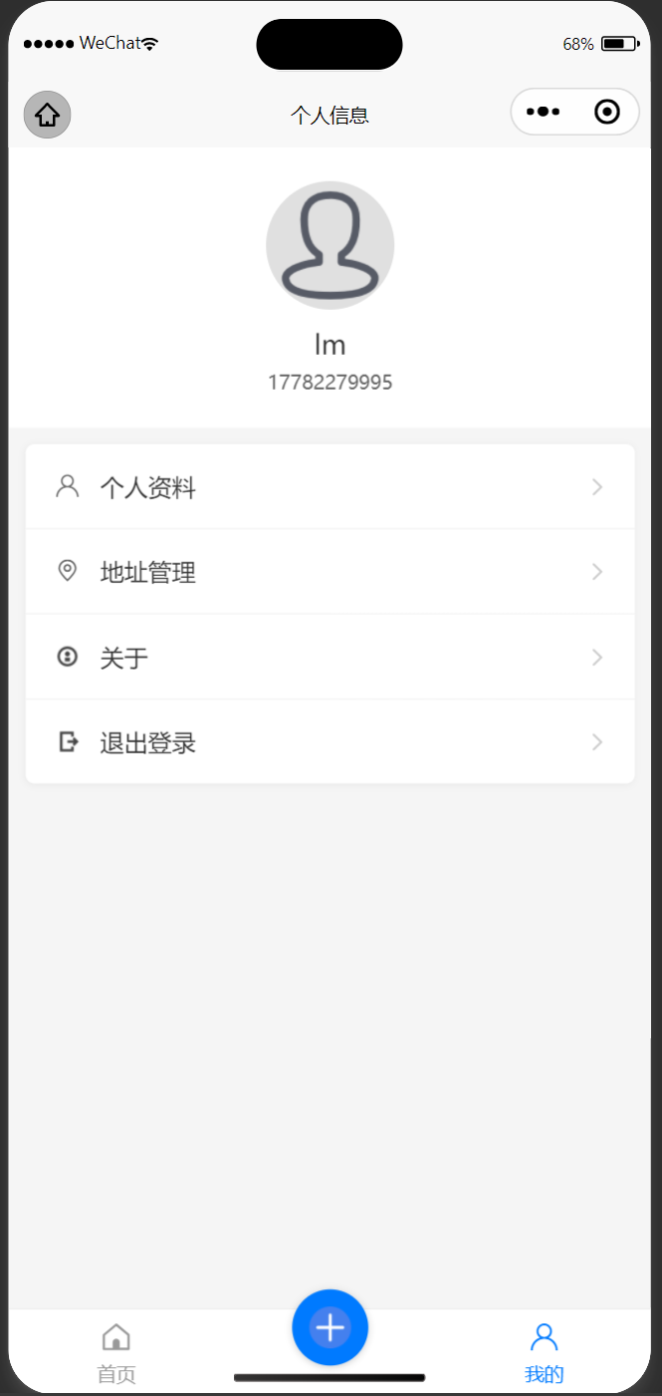
图4.13 员工信息查看

4.6模块设计
本节针对电信运营商智能化派工系统的核心模块——智能派工模块、备料库管理与设备维护模块、以及数据分析模块，结合系统功能需求与技术实现，详细阐述各模块的时序逻辑与交互流程。以下通过时序图分析，展示模块间协作机制，以确保系统在任务调度、资源管理及数据分析等场景下的高效运行与闭环管理。

4.4.1 智能派工模块设计
智能派工模块是系统实现高效任务分配与服务执行的核心，其设计目标是通过智能算法实现工单的精准派发，并确保任务全流程可追踪。图4.14展示了智能派工模块的时序交互流程。
用户通过小程序或网页端提交报修或投诉请求后，系统触发工单生成流程。智能派工系统首先从工单数据库中获取工单详细信息，包括故障类型、地理位置和优先级等字段。随后，系统调用员工管理模块，查询在线员工的实时状态，提取员工技能、当前位置、工作负载等关键数据。智能派工引擎基于多维度匹配算法（综合考虑技能匹配度40%、地理距离40%、负载均衡10%、历史评价10%），计算员工与工单的匹配得分，并将工单自动分配给得分最高的员工。派单完成后，系统通过消息推送服务通知员工，员工通过小程序端确认接单并执行任务。任务完成后，员工提交处理结果，系统更新工单状态为“已完成”，并触发客户满意度回访流程。
该模块通过实时数据交互与智能算法结合，确保了派单的高效性与公平性，同时支持人工干预功能以应对特殊场景，提升了系统的灵活性。

4.4.1 资源管理模块设计
备料库管理与设备维护模块旨在保障维修任务的物资支持与设备可靠性，通过库存自动化管理与设备状态监控提升运维效率。图4.15展示了该模块的时序交互流程。
当运维人员接收到工单后，系统根据工单描述中的故障类型，自动调用备料库管理模块，查询所需备件的库存状态。备料库管理模块实时检查备件库存数量，若库存充足，则生成电子领料单并更新库存记录；若库存低于安全阈值，则触发库存预警，通知管理员安排补货。运维人员领取备件后，前往现场执行维修任务，并通过小程序端记录设备维护信息，包括故障现象、维修措施及更换部件详情。设备维护模块将记录存入设备健康档案，并根据历史维护数据分析设备状态，生成预防性维护提醒。
该模块通过库存与设备数据的实时联动，实现了物资调配的自动化与设备维护的闭环管理，显著降低了因备件短缺或设备故障导致的服务中断风险。

4.4.1 数据分析模块设计
数据分析模块通过对工单全生命周期数据的深度挖掘与可视化呈现，为管理者提供运营优化建议与决策支持。图4.16展示了数据分析模块的时序交互流程。
数据分析模块定时从工单数据库、员工绩效记录及客户反馈记录中采集数据，包括工单响应时长、首次修复率、客户满意度评分等关键指标。系统首先对原始数据进行清洗与整合，剔除异常值后，调用统计分析模型计算各项KPI指标。随后，模块利用机器学习算法识别服务流程中的瓶颈，例如高频故障区域或员工负载失衡点，并生成优化建议（如调整人员分布或优化备件库存策略）。分析结果通过可视化接口以报表形式呈现，管理员可通过仪表盘查看日报、周报或月报，并根据建议调整运营策略。此外，模块支持预测性分析，通过历史数据训练模型，提前48小时预警潜在设备故障，辅助管理者制定预防性维护计划。
该模块通过数据驱动的方式，不仅提升了服务质量的透明度，还为系统的持续优化提供了科学依据，体现了智能化运维的核心价值。
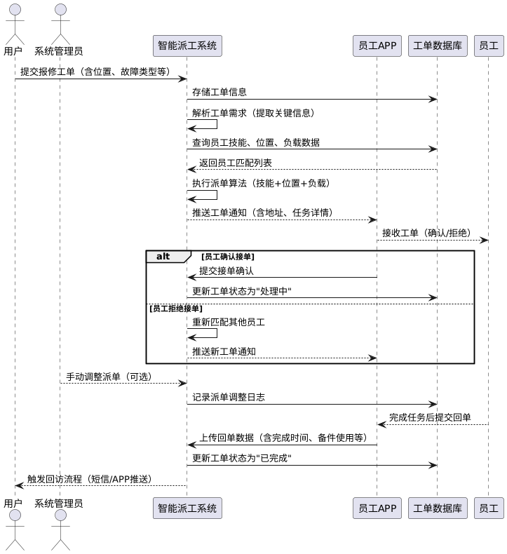
图4.14 智能派工模块时序图
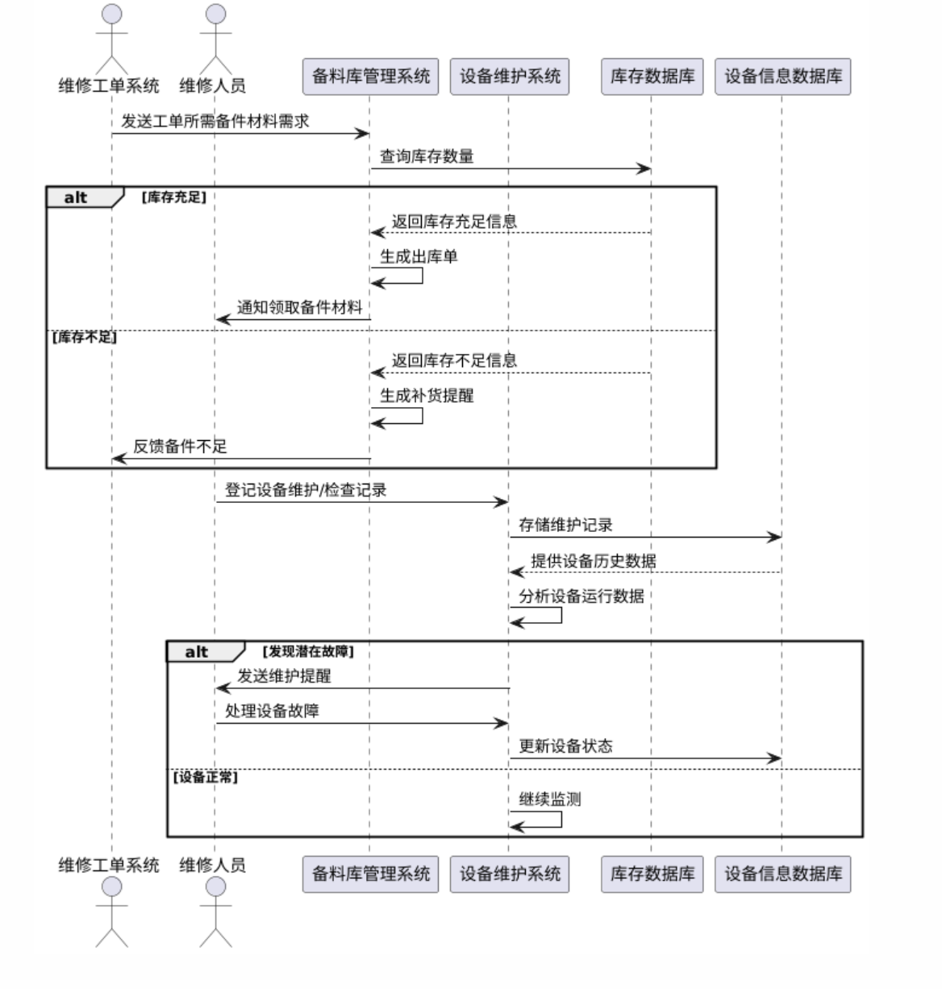
图4.15 备料库管理以及设备维护模块时序图

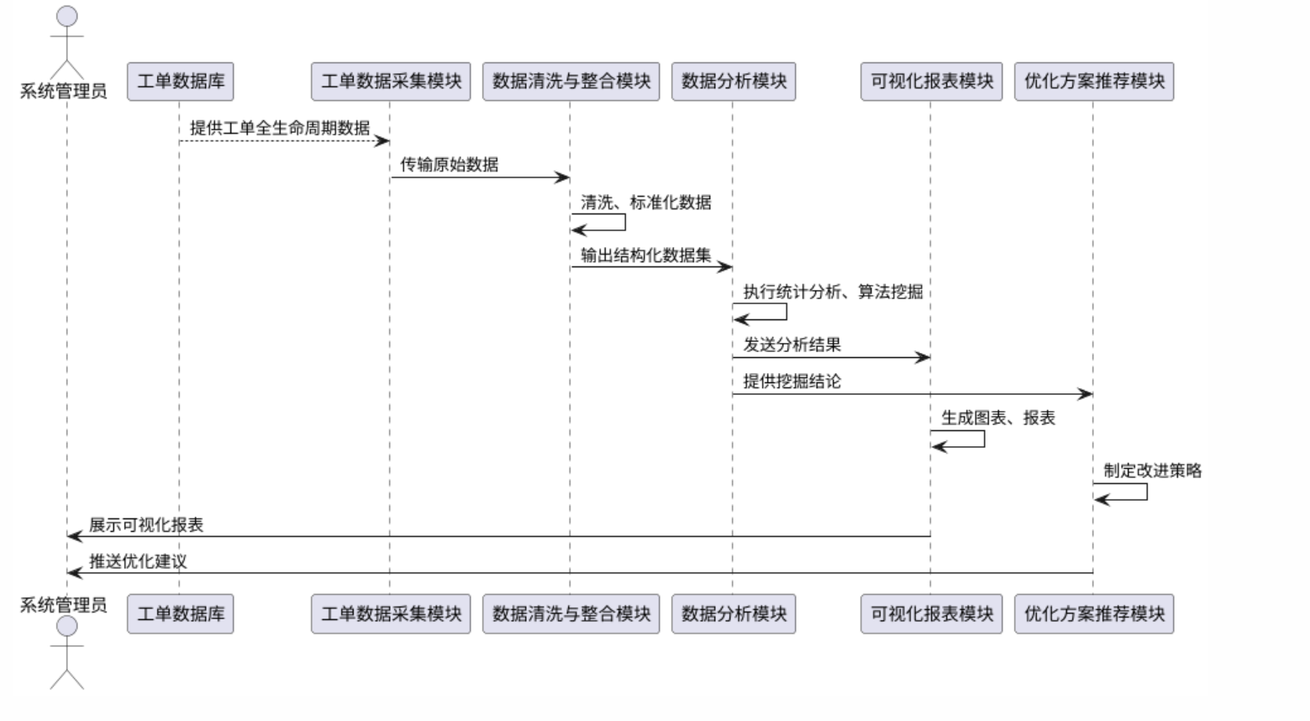
图4.16 数据分析模块时序

4.7设计中考虑的制约因素
在电信运营商智能化派工系统的设计与实现过程中，需充分考虑多种制约因素，以确保系统的可持续性、合规性及用户友好性。以下从社会、健康、安全、法律与政策以及经济等五个维度，详细分析设计中的关键制约因素及其应对策略
（1）社会因素
社会文化背景对系统的推广与使用具有显著影响。传统运维人员可能对智能化派工方式产生抵触情绪，尤其是在数字化技能不足的老年员工或偏远地区用户群体中，存在一定的技术适应性挑战。为此，系统界面设计需注重简洁直观性，采用大字体、高对比度的配色方案，降低使用门槛。同时，设计中融入用户培训模块，提供在线教程与操作指南，逐步提升用户接受度。此外，自动化派单可能引发客户对服务公平性的疑虑，需通过透明的派工进度查询功能及人工干预渠道，增强用户信任，确保技术应用不会削弱服务体验。
（2）健康因素
系统的实施需关注对运维人员身心健康的潜在影响。智能化派工可能因追求效率而增加外勤人员的工作强度，导致疲劳作业或安全风险上升。为此，系统设计中引入工作负荷阈值监控功能，当员工连续工作时间超过8小时时，自动暂停派单并建议休息。同时，定期推送健康提醒，鼓励员工进行适当的心理疏导，减轻自动化管理带来的压力。
（3）安全因素
确保用户数据的安全，包括个人信息和学习数据，通过加密和安全的数据存储来防止数据泄露。
（4）法律和政策因素
尊重知识产权，确保教学材料和内容符合版权法规。遵循教育行业的相关法律和政策。
（5）经济因素
长远考虑资源的有效利用和可持续性。

4.8系统实现

第5章 系统测试

5.1测试方法
本系统采用黑盒测试，检查程序功能是否按照需求规格说明书的规定正常使用，更好、更真实地从用户角度来考察被测系统的功能性需求实现情况
黑盒测试方法着重测试软件的功能需求，是在程序接口上进行的测试，主要是为了发现是否有功能错误，是否有功能遗漏。是否能够正确地接收输入数据并产生正确的输出结果。是否有数据结构错误或外部信息访问错误。是否有程序初始化和终止方面的错误。本次黑盒测试采用错误推测法，列举出程序中所有可能有的错误和容易发生错误的特殊情况

5.2测试方案及计划
进行黑盒测试前先编写测试用例，针对主要功能模块，先做常见测试用例，测试输出是否达到要求和理想结果，同时输出是否符合规范，记录测试结果作为测试用例结果。

5.3测试过程及结果分析

5.3.1测试过程
以下是主要功能模块测试用例的结果分析
表5.3-1 试卷作答
用例编号 | 用例描述 | 操作步骤 | 预期结果 | 测试结果
A1 | 试卷作答 | 用户选择历史试卷，确定进入考试后显示考试页面，开始题目作答；作答页面提供答题卡，点击对应选项跳转对应题目；点击下一题跳转下一题题目，点击上一题跳转上一题题目；点击提交试卷按钮作答结束；客观题做出答案评分，主观 | 作答结束，该用户历史记录新增一条记录。答题记录表增添一条信息，记录答题分数 | 试卷作答成功，记录添加成功

表5.3-1 试卷作答（续）
题给教师批阅后给出分数；提交试卷后历史记录里增添一条数据

表5.3-2 社区交流
用例编号 | 用例描述 | 操作步骤 | 预期结果 | 测试结果
B1 | 查看社区 | 用户登录系统后点击首页顶部导航栏的“社区”按钮，进入社区页面，社区左侧显示群聊列表和加入群聊接口，右侧为交流面板 | 该用户所加入群聊显示在左侧，同时右侧显示聊天窗口和聊天记录 | 所有信息正常显示
B2 | 社区交流 | 用户点击群聊列表的某一项，进入该聊天室，面板显示该聊天室聊天历史记录，同时提供表情和消息输入框，用户输入消息点击发送按钮发送消息，页面更新，显示该消息 | 点击发送按钮，页面出现发送的信息 | 发送消息成功
B3 | 加入群聊 | 用户搜索所要加入的群聊名称，或者通过下拉框查看所有群聊，选中群聊点击申请加入按钮加入群聊 | 点击申请加入按钮，用户加入群聊成功 | 加入群聊成功

表5.3-3 课程直播
用例编号 | 用例描述 | 操作步骤 | 预期结果 | 测试结果
C1 | 查看直播列表 | 用户通过首页顶部导航栏的“课程直播”按钮，进入课程直播页面，页 | 显示当前所有正在直播的课程 | 显示当前所有正在直播的课程
表5.3-3 课程直播（续）
 |  | 面显示当前正在直播的所有课程
C2 | 发送消息 | 发送消息，页面更新，显示该消息 | 点击发送按钮，页面出现发送的信息 | 发送消息成功
C3 | 进入直播间 | 用户选择某个课程直播，进入该直播间，直播间拉流并播放视频 | 视频播放成功 | 视频播放成功

表5.3-4 系统管理
用例编号 | 用例描述 | 操作步骤 | 预期结果 | 测试结果
D1 | 题库管理 | 管理员登录系统，通过左侧导航栏选择题库管理按钮，进入题库管理页面，题库管理提供试题维护、考试信息维护和阅卷管理，每个功能模块都能正常运作，对题库、题目、考试和阅卷进行信息更改 | 各项指标均正常转换 | 各项指标均正常转换
D2 | 群聊管理 | 对所有群聊进行启禁用，或添加新的群聊。管理员通过开关改变群聊状态；点击添加按钮添加群聊 | 开关转换，对应群聊状态更改。新建群聊，列表增添一条记录 | 开关转换，对应群聊状态更改。新建群聊，列表增添一条记录
D3 | 公告管理 | 管理员对系统公告进行维护，点击添加按钮添加公告，或者选中某个公告对该公告进行编辑，编辑时打开富文本编辑器，修改完成后点击提交，公告信息转变 | 公告内容转变，用户点击公告，内容为转变后的公告内容 | 公告内容转变，用户点击公告，内容为转变后的公告内容

5.3.2 结果分析
针对以上主要模块设计的测试用例进行黑盒测试，发现测试结果基本符合预期，系统报错也有对应提示，响应时间短；如果用户网速不好，页面也会通过loading进行提示。

第6章 总结与展望

6.1体会
完成这款在线教育平台的毕业设计项目不仅是对我的技术能力的一次全面检验，也是一次宝贵的实践经验。在这个过程中，我使用了Vue.js的响应式原理和组件化架构，这极大地提高了前端开发的效率和可维护性。后端方面，通过MyBatis-Plus，我学会了如何高效地处理数据库交互，在实现数据缓存和快速读取方面，Redis的引入让我体会到了缓存对于大型应用性能提升的重要性。WebSocket技术的应用则让我掌握了实时通信的关键技术，这对于构建动态互动的在线教育环境至关重要。此外，流媒体技术的整合也是对我的技术考验，但也为我打开了多媒体处理的大门。
在项目管理和开发流程方面，我学会了如何将理论知识与实际需求相结合，从需求分析、系统设计到代码实现，每一步都是对我的专业知识和问题解决能力的考验。同时，这个项目也让我体会到在压力下保持项目进度和质量的必要性。
总而言之，这个毕业设计项目不仅让我获得了宝贵的工程实践经验，还让我对在线教育平台的开发流程有了全面的了解。它不仅是我学术旅程的一个里程碑，也是我职业生涯的一个坚实基石。我期待将在这个项目中学到的知识和技能应用到未来的工作中，继续在软件开发和教育技术领域探索和成长。

6.2总结与展望
在开发这款在线教育平台的过程中，采用了Vue.js为前端框架，以其高效的数据绑定和灵活的组件系统提升了用户界面的交互性；后端选择了MyBatis-Plus作为数据访问层框架，简化了数据库操作同时提高了开发效率；Redis的加入作为缓存系统，显著提高了数据处理速度和系统响应能力；WebSocket技术确保了实时的双向通信，为在线互动提供了强有力的支持；而流媒体技术的应用则为用户提供了流畅的视频学习体验。对比一些类似的在线教育平台如适用移动端的“事考帮”，“智慧学堂”提供了课程直播和社区功能，用户可以在线聊天，用户可以在平台上提问，互相学习、互帮互助，更有利于学习。
但我深知系统仍有缺陷，无法满足市场要求，考试系统的答案解析没有提供视频解答，同时界面设计尚且存在不足。
未来，我将不断优化平台性能，扩展更多个性化学习功能，以适应不断变化的教育技术市场，致力于为用户提供一个更加丰富、高效和互动的在线学习环境。

参考文献
- 黄铭晖,梁斌,张少琪. 个性化视域下在线教育平台优化策略研究 [J]. 中国教育技术装备, 2024, (01): 17-21.
- 段薇静. 我国智慧教育研究现状、热点与发展趋势分析 [J]. 科技传播, 2024, 16 (01): 68-72.
- 陈明桥. 在线教育与优秀传统文化的融合：促进文化自信的互联网+教育模式 [J]. 知识文库, 2023, 39 (24): 55-58.
- 刘平,范文静,滕晓东. 价值链视角下在线教育企业盈利模式优化研究——以M公司为例 [J].会计之友, 2024, (02): 72-80.
- 韦玉梅,黎增梅. 新时代在线教育意识形态发展困境与应对策略 [J]. 湖北开放职业学院学报, 2023, 36 (24): 132-134.
- 易巧,梅思阳. 实时在线教育平台持续使用意愿及其影响因素研究——基于教育者用户体验的分析 [J]. 价格理论与实践, 2023, (06): 125-128+211.
- 史丽芳. 基于双边市场理论的K12在线教育平台治理策略分析 [J]. 华东科技, 2023, (12): 97-99.
- Larisa M ,Alexander R ,Tetiana L , et al. Online education of engineering students: Educational platforms and their influence on the level of academic performance. [J]. Education and information technologies, 2023, 28 (11): 11-15.
- Yuhuan C ,Zezhong M ,Liya W , et al. A survey on big data-enabled innovative online education systems during the COVID-19 pandemic [J]. Journal of Innovation & Knowledge, 2023, 8 (1):
- 刘敏,董彩萍,王学敏. 关于信息化背景下教学模式变革的思考与实践[C]// 香港新世纪文化出版社. Proceedings of 2022 2nd International Conference on Higher Education Development and Information Technology Innovation. 海军航空大学;, 2022: 3.
- Yundong D . Design and Implementation of Human Computer Interaction Platform for Online Ideological and Political Education under The Background of Mobile Learning[C]// 西京学院,长沙理工大学,长沙理工大学通信工程研究所. Proceedings of 2021 International Conference on Intelligent Transportation,Big Data & Smart City(ICITBS 2021)PartⅠ. Wuhan Polytechnic;, 2021: 4.
- 刘辉,胡潇潇. 基于POI的集实验+练习+考试于一体的在线测试系统的设计 [J]. 电脑知识与技术, 2024, 20 (02): 33-35.
- 王东,林宏,向程冠. 在线考试中主观题答题信息录入方法研究 [J]. 贵州师范学院学报, 2023, 39 (12): 15-23.
- 陈显明,范莹莹. 我国高校在线开放课程建设现状研究 [J]. 肇庆学院学报, 2023, 44 (06): 47-52.
- 袁冰,陈璋. 南昌：让教育数字化成果惠及千家万户[N]. 江西日报, 2023-11-27 (001).
- 李倩. 终身教育视野下的高校学生在线教育模式探究 [J]. 电脑知识与技术, 2023, 19 (28): 142-144.
- 刘晓羽. 面向K12的在线教育直播平台的设计与实现 [J]. 数字技术与应用, 2023, 41 (09): 193-195+201.
- 郭梅. 新时期在线教育平台发展状况研究 [J]. 黄山学院学报, 2023, 25 (04): 49-53.
- 余唯. A教育机构的平台化转型策略研究[D]. 浙江工商大学, 2023.
- 汪潇潇,何乃昕. 我国大规模在线开放课程建设的探索与实践 [J]. 终身教育研究, 2023, 34(03): 11-15+37.

致谢
时光匆匆，又是一年毕业季，论文写到这里，也意味着大学生涯的结束。这四年时光教会了我很多东西，我从一个懵懂少年成长为一个有担当的成年人。我要感谢学校提供了一个这么好的学习平台，让我获得了专业知识；也要感谢我的导师胡正老师，为我的论文做出专业指导，提供问题解决方向；同时感谢我的家人和朋友，在我做毕设遇到瓶颈时给我鼓励和支持
最后也要感谢软件学院所有的老师，感谢他们辛勤的付出，让我顺利完成这篇论文和毕业设计，你们默默无闻甘愿奉献，是我未来人生学习的榜样，对此我致以由衷的感谢，也希望软件学院的发展能蒸蒸日上。

